


Rapport de projet J2EE
3-ème année du cycle ingénieur
Filière ingénierie informatique et réseaux.

Sous le thème :

Système de Gestion des Bibliothèques Universitaires

Réalisé par :
BENDADDA Amine
SADIK Oumaima
Encadré par :
Pr. BENYOUSSEF Marwa

Années universitaire 2024/2025

Table des Matières

Chapitre 1 : contexte générale du projet 6
Introduction 7
1. Cadre général du projet 7
2. Périmètre du projet 8
2.1 Problématique 8
2.2 But 8
2.3 Missions 9
Conclusion 10
Chapitre 2 : Conception et analyse 11
Introduction 12
1. Cahier des charges 12
2. L’étude fonctionnelle 12
2.1 Objectifs fonctionnels 12
2.2 Spécifications des besoins fonctionnels 14
2.3 Spécification des besoins non fonctionnels 17
3. Conception 18
3.1 Acteurs (Diagramme d’organisation des acteurs) 18
3.2 Vue fonctionnelles (Diagramme des cas d’utilisation) 19
Conclusion 23
Chapitre 3 : Etude technique 24
Introduction 25
1. Architecture applicative 25
1.1 Description de l'architecture 25
1.2 Interaction entre les couches 26
2. Architecture technique 27
2.1 Structure technique globale 27
3. Outils et Framework utilises 28
3.1 Backend 29
3.2 Frontend 29
3.3 Base de données 30
3.4 Conteneurisation et Orchestration 30
3.5 Environnements de Développement et de Gestion 30
Conclusion 31
Chapitre 4 : Réalisation 32
Introduction 33
1. Configuration des Clients dans Keycloak 33
2. Configuration des Microservices dans Eureka 34
3. Validation d'un Token JWT sur jwt.io 34
4. Tests des Microservices 36
4.1 Test du Module : Gestion des Livres 36
4.2 Test du Module : Gestion des Emprunts 45
Conclusion 61
Annexes 62

Liste des figures
Figure 1: Diagramme d'organisation des acteurs 16
Figure 2: Diagrammes des cas d'utilisation du module gestion des comptes 17
Figure 3 : Diagrammes des cas d'utilisation du module gestion des livres 18
Figure 4 : Diagrammes des cas d'utilisation du module gestion des emprunts 19
Figure 5: Diagrammes des cas d'utilisation du module gestion des réservations 20
Figure 6: Liste des clients configurés dans Keycloak 31
Figure 7: Services enregistrés dans Eureka 32
Figure 8: Décodage et validation d'un token JWT 33
Figure 9: Test de l'API Get All Categories dans le module Gestion des Livres 34
Figure 10: Test de l'API Add Category dans le module Gestion des Livres 35
Figure 11: Test de l'API Update Category dans le module Gestion des Livres 36
Figure 12: Test de l'API Delete Category dans le module Gestion des Livres 37
Figure 13: Test de l'API Get All Livres dans le module Gestion des Livres 38
Figure 14: Test de l'API Get Livre par ID dans le module Gestion des Livres 39
Figure 15: Test de l'API Add Livre dans le module Gestion des Livres 40
Figure 16: Test de l'API Update Livre dans le module Gestion des Livres 41
Figure 17: Test de l'API Delete Livre dans le module Gestion des Livres 42
Figure 18: Test de l'API Créer un Emprunt dans le module Gestion des Emprunts 43
Figure 19: Test de l'API Consulter Mes Emprunts dans le module Gestion des Emprunts 44
Figure 20: Test de l'API Consulter Tous les Emprunts dans le module Gestion des Emprunts 45
Figure 21: Test de l'API Mise à Jour de la Pénalité dans le module Gestion des Emprunts 46
Figure 22: Test de l'API Consultation des Emprunts en Retard dans le module Gestion des Emprunts 47
Figure 23: Test de l'API Modification de la Date de Retour dans le module Gestion des Emprunts 48
Figure 24: Test de l'API Retourner un Livre dans le module Gestion des Emprunts 49
Figure 25: Test de l'API Réserver un Livre dans le module Gestion des Réservations 50
Figure 26: Test de l'API Afficher Mes Réservations dans le module Gestion des Réservations 51
Figure 27: Test de l'API Annuler une Réservation dans le module Gestion des Réservations 52
Figure 28: Test de l'API Afficher Toutes les Réservations dans le module Gestion des Réservations 53
Figure 29: Test de l'API Afficher les Livres Réservés dans le module Gestion des Réservations 54
Figure 30: Interface Utilisateur - Page de Connexion 55
Figure 31: Interface Utilisateur - Tableau de Bord Étudiant 55
Figure 32: Interface Utilisateur - Page de Recherche des Livres 56
Figure 33: Interface Utilisateur - Page des Détails d'un Livre 56
Figure 34: Interface Utilisateur - Mes Réservations 57
Figure 35: Interface Utilisateur - Tableau de Bord Administrateur 58
Figure 36: Interface Utilisateur - Ajouter un nouveau livre 58

Liste des tableaux
Tableau 1: Les fonctionnalités par utilisateur du module gestion des comptes 13
Tableau 2 : Les règles de gestion du module gestion des comptes 13
Tableau 3: Les fonctionnalités par utilisateur du module gestion des livres 14
Tableau 4: Les règles de gestion du module gestion des livres 14
Tableau 5: Les fonctionnalités par utilisateur du module gestion des emprunts 15
Tableau 6: Les règles de gestion du module gestion des emprunts 15
Tableau 7: Les règles de gestion du module gestion des réservations 15
Tableau 8: Descriptions des cas d'utilisation du module gestion des comptes 18
Tableau 9: Descriptions des cas d'utilisation du module gestion des livres 19
Tableau 10: Descriptions des cas d'utilisation du module gestion des emprunts 20
Tableau 11 : Descriptions des cas d'utilisation du module gestion des réservations 21

Chapitre 1 : contexte générale du projet

Introduction
Ce chapitre introductif présente notre projet ambitieux de développer un système de gestion des bibliothèques universitaires, conçu pour moderniser et automatiser les processus de gestion des ressources documentaires et des interactions utilisateurs. L’objectif principal est de répondre aux besoins croissants d’efficacité, de flexibilité et de sécurité dans la gestion des emprunts, des réservations et des notifications. Ce chapitre pose les bases nécessaires pour comprendre le cadre général du projet, en définissant les défis, les opportunités, ainsi que les missions essentielles à sa mise en œuvre réussie.

Cadre général du projet
Notre projet de conception d’un système de gestion des bibliothèques universitaires s’inscrit dans un contexte où les avancées technologiques redéfinissent les méthodes d’accès aux ressources documentaires et les interactions entre les utilisateurs et les bibliothèques. À l’heure où les étudiants, enseignants et chercheurs attendent des services rapides, fiables et accessibles en ligne, il devient impératif pour les institutions universitaires d’adopter des solutions modernes et performantes pour gérer leurs bibliothèques.
Le système proposé vise à répondre à plusieurs problématiques rencontrées dans les bibliothèques traditionnelles, telles que la difficulté à localiser les livres disponibles, le suivi manuel des emprunts et retours, ou encore l’absence d’un mécanisme efficace pour notifier les utilisateurs en cas de retard. Grâce à l’intégration de technologies comme les microservices, les notifications automatisées, et une interface utilisateur intuitive, ce projet offre une plateforme centralisée et sécurisée pour une gestion optimisée des ressources.
Dans ce cadre, notre objectif est de fournir une solution interactive qui simplifie l’expérience des étudiants et des administrateurs. Les étudiants pourront rechercher et réserver des livres, suivre leurs emprunts en cours, et recevoir des rappels personnalisés pour éviter des retards. Les administrateurs disposeront d’outils pour gérer efficacement les collections, les utilisateurs et les statistiques d’utilisation.
En adoptant une approche technologique robuste, le système s’inscrit dans une dynamique d’innovation et de transformation numérique des services universitaires. Dans les sections suivantes, nous détaillerons les objectifs spécifiques, les défis à relever, ainsi que les étapes nécessaires à la réalisation de ce projet, qui vise à répondre aux besoins évolutifs des utilisateurs et des institutions.

Périmètre du projet

2.1 Problématique
La gestion des bibliothèques universitaires repose encore largement sur des processus traditionnels, ce qui peut entraîner plusieurs difficultés. Les étudiants et les chercheurs rencontrent souvent des problèmes pour localiser rapidement les ressources disponibles, effectuer des réservations ou suivre leurs emprunts. De leur côté, les administrateurs sont confrontés à des défis dans la gestion des collections, le suivi des emprunts, et la notification des utilisateurs en cas de retards ou d'indisponibilités.
La problématique centrale est donc de concevoir un système de gestion des bibliothèques modernes et centralisé, capable d’automatiser les tâches clés, d’optimiser la gestion des ressources, et d’offrir une expérience utilisateur fluide. Ce système doit répondre aux attentes des utilisateurs tout en s'adaptant aux besoins administratifs, le tout dans un cadre sécurisé, robuste et évolutif.

2.2 But
Le but du projet est de développer un système de gestion des bibliothèques universitaires qui automatise et simplifie les processus liés à la gestion des livres, des utilisateurs, des emprunts et des réservations. Cette plateforme vise à fournir une interface intuitive et conviviale pour les étudiants et les administrateurs, en intégrant des fonctionnalités avancées telles que la recherche en temps réel, la gestion des emprunts et des retards, ainsi que les réservations.
Le système cible couvre les modules fonctionnels suivants :
- Module 1 : Gestion des livres (catalogage, disponibilité, mise à jour des informations)
- Module 2 : Gestion des emprunts et des réservations (suivi des emprunts, rappels automatisés)
- Module 3 : Gestion des utilisateurs (profils, rôles et autorisations)
- Module 4 : Gestion des réservations (suivi des réservations, réserver des livres emprunté)

2.3 Missions
Étude fonctionnelle
L'étude fonctionnelle consiste à identifier et analyser les besoins des utilisateurs, qu’il s’agisse des étudiants ou des administrateurs. Cette phase permet de définir les fonctionnalités clés du système, telles que la recherche et la réservation de livres, la gestion des retards, et l’envoi de notifications automatisées. Les besoins fonctionnels et non fonctionnels sont étudiés pour garantir une expérience utilisateur fluide, intuitive et sécurisée. Une attention particulière est portée à la robustesse du système et à l'interopérabilité entre les différents modules, comme la gestion des emprunts et des utilisateurs.
Étude technique
L’étude technique vise à établir les fondations technologiques du projet en sélectionnant les outils et frameworks appropriés :
- Backend : Microservices avec Spring Boot et Spring Cloud (Eureka, Gateway).
- Frontend : Angular pour une interface utilisateur moderne et interactive.
- Base de données : MySQL pour la gestion des données relationnelles.
- Sécurité : Keycloak pour l’authentification et l’autorisation via JWT. Cette phase inclut également la conception d’une architecture évolutive pour permettre la scalabilité du système.
Conception
La phase de conception se concentre sur la modélisation des fonctionnalités et des processus à l’aide de diagrammes UML, comme les cas d’utilisation et les séquences. Les interactions entre les utilisateurs et le système, ainsi que les flux de données entre les microservices, sont détaillés pour assurer une cohérence fonctionnelle et technique. Des maquettes d’interface sont également créées pour représenter les écrans de l’application, garantissant simplicité et ergonomie.
Réalisation
La réalisation constitue la phase de développement du projet, où les différents modules fonctionnels prennent forme :
- Développement des microservices pour gérer les livres, les emprunts, les utilisateurs et les reservations.
- Intégration de l’interface utilisateur Angular pour permettre une navigation intuitive et fluide.
- Mise en œuvre des tâches automatisées avec Spring Batch, comme les rappels d’emprunts en retard.
- Test et déploiement pour valider la conformité du système et le rendre opérationnel dans un environnement de production.

Conclusion
Ce chapitre a établi les bases du projet de gestion des bibliothèques universitaires en explorant son contexte, son périmètre et ses missions. Il met en lumière les problématiques liées à la gestion des livres, des utilisateurs et des réservations, tout en présentant les objectifs visant à offrir une solution moderne et centralisée. Avec des modules fonctionnels dédiés à la gestion des livres, des réservations et des utilisateurs, le projet répond aux besoins des utilisateurs en matière de simplicité et d'efficacité. Ces fondations seront approfondies dans les sections suivantes pour détailler la conception et la réalisation de la solution.

Chapitre 2 : Conception et analyse

Introduction
Ce chapitre se concentre sur la conception et l'analyse du projet de gestion des bibliothèques universitaires. Il a pour objectif de définir et structurer les aspects essentiels à la réalisation du système. À travers le cahier des charges, nous identifierons les besoins fonctionnels et non fonctionnels afin de garantir une solution conforme aux attentes des utilisateurs et aux exigences techniques. L’étude fonctionnelle précisera les objectifs, les règles de gestion et les spécifications des blocs fonctionnels dédiés à la gestion des livres, des réservations et des comptes utilisateurs. Enfin, la phase de conception proposera une vue fonctionnelle à l’aide de diagrammes de cas d’utilisation, illustrant les interactions entre les différents acteurs et le système. Ce chapitre constitue une étape clé pour établir les fondations solides du développement du projet.

Cahier des charges
Le cahier des charges joue un rôle fondamental dans la réalisation de notre projet de système de gestion des bibliothèques universitaires. Il définit les besoins et les objectifs du projet, tout en prenant en compte les contraintes spécifiques à notre contexte. Cette section présentera une analyse détaillée des besoins fonctionnels et non fonctionnels du système, en mettant en lumière les fonctionnalités essentielles à implémenter pour garantir une expérience utilisateur optimale.
Elle abordera également les contraintes liées aux choix technologiques, aux performances attendues et à la sécurité des données. En somme, cette partie constitue une base solide pour orienter la conception et le développement de notre système, tout en assurant qu’il répond efficacement aux attentes des utilisateurs finaux et des administrateurs.

L’étude fonctionnelle

2.1 Objectifs fonctionnels
Les objectifs fonctionnels du système de gestion des bibliothèques universitaires sont conçus pour répondre aux besoins des utilisateurs tout en garantissant une expérience fluide et intuitive. Ces objectifs se répartissent en quatre modules principaux : gestion des livres, gestion des emprunts, gestion des réservations (pour les livres déjà empruntés) et gestion des comptes utilisateurs.
Gestion des livres :
  - Permettre aux utilisateurs de parcourir le catalogue des livres disponibles.
  - Fournir une recherche avancée par titre, auteur, catégorie ou mots-clés.
  - Afficher les détails d’un livre, tels que le titre, l’auteur, l’édition, la catégorie et sa disponibilité.
  - Autoriser les administrateurs à ajouter, modifier ou supprimer des livres du catalogue.
Gestion des emprunts :
  - Offrir une fonctionnalité permettant aux utilisateurs d’emprunter des livres disponibles.
  - Assurer un suivi des emprunts en cours, avec les dates d’emprunt et de retour prévues.
  - Calculer automatiquement les retards pour les livres non retournés dans les délais impartis, avec des indications claires pour l’utilisateur.
  - Permettre aux administrateurs de consulter l’historique des emprunts, de gérer les retards et de mettre en place des pénalités ou des rappels.
Gestion des réservations :
  - Permettre aux utilisateurs de réserver des livres qui sont actuellement empruntés par d’autres.
  - Informer les utilisateurs dès qu’un livre réservé devient disponible.
  - Permettre aux utilisateurs d’annuler une réservation en cas de besoin.
  - Offrir aux administrateurs une vue centralisée des réservations pour gérer les priorités et éviter les conflits.
Gestion des comptes utilisateurs :
  - Faciliter l’inscription et la connexion des utilisateurs avec des mécanismes d’authentification sécurisés.
  - Permettre aux utilisateurs de mettre à jour leurs informations personnelles, comme le nom, l’email et le mot de passe.
  - Offrir aux administrateurs la possibilité de gérer les rôles des utilisateurs (ex. : étudiant, administrateur).
  - Inclure une fonctionnalité permettant aux utilisateurs de désactiver ou supprimer leur compte.
Ces objectifs fonctionnels garantissent une plateforme robuste, efficace et adaptée aux besoins des utilisateurs, tout en introduisant des mécanismes automatisés comme le calcul des retards pour simplifier la gestion des emprunts.

2.2 Spécifications des besoins fonctionnels

2.2.1 Blocs fonctionnels : Gestion des comptes
- Fonctionnalités par utilisateur
Utilisateur | Fonctionnalités
Visiteur | Créer un compte utilisateur en fournissant des informations personnelles.
Visiteur | Se connecter avec une adresse email et un mot de passe.
Utilisateur authentifié | Mettre à jour ses informations personnelles (nom, email, mot de passe).
Utilisateur authentifié | Consulter son profil utilisateur.
Administrateur | Gérer les comptes utilisateurs (activer, désactiver, ou supprimer un compte).
Administrateur | Assigner des rôles (étudiant, enseignant, ou administrateur).
Tableau 1: Les fonctionnalités par utilisateur du module gestion des comptes
- Règles de gestion
Règle de gestion | Description
RG01 | Chaque utilisateur doit disposer d’une adresse email unique pour créer un compte.
RG02 | Les mots de passe doivent respecter un format sécurisé (minimum 8 caractères, avec chiffres et lettres).
RG03 | Les administrateurs ne peuvent pas supprimer leur propre compte.
RG04 | Un utilisateur désactivé ne peut plus accéder au système jusqu’à réactivation par un administrateur.
RG05 | Seuls les administrateurs peuvent modifier les rôles des utilisateurs.
Tableau 2 : Les règles de gestion du module gestion des comptes

2.2.2 Bloc Fonctionnels : Gestion des livres
- Fonctionnalités par utilisateur
Utilisateur | Fonctionnalités
Utilisateur authentifié | Consulter la liste des livres disponibles dans le catalogue.
Utilisateur authentifié | Rechercher des livres par titre, auteur, catégorie ou mots-clés.
Utilisateur authentifié | Consulter les détails d’un livre (titre, auteur, édition, catégorie, disponibilité).
Administrateur | Ajouter un nouveau livre au catalogue en renseignant les informations nécessaires.
Administrateur | Modifier les informations d’un livre existant (titre, auteur, disponibilité, etc.).
Administrateur | Supprimer un livre du catalogue.
Tableau 3: Les fonctionnalités par utilisateur du module gestion des livres

- Règles de gestion
Règle de gestion | Description
RG07 | Chaque livre doit contenir un titre, un auteur, une catégorie, et un statut de disponibilité.
RG08 | Un livre ne peut être supprimé du catalogue s’il est associé à un emprunt ou à une réservation en cours.
RG09 | La recherche de livres doit supporter des critères multiples (titre, auteur, catégorie).
RG10 | Seuls les administrateurs peuvent modifier ou supprimer les informations d’un livre.
RG11 | Les informations d’un livre modifié doivent être mises à jour en temps réel pour tous les utilisateurs.
Tableau 4: Les règles de gestion du module gestion des livres

2.2.3 Bloc Fonctionnels : Gestion des emprunts
- Fonctionnalités par utilisateur
Utilisateur | Fonctionnalités
Utilisateur authentifié | Emprunter un livre disponible en ligne ou via un point de retrait.
Utilisateur authentifié | Consulter la liste des emprunts en cours avec les dates d’échéance.
Utilisateur authentifié | Consulter l’historique des emprunts passés.
Administrateur | Suivre les emprunts en cours pour tous les utilisateurs.
Administrateur | Visualiser les retards et appliquer des pénalités en fonction des règles définies.
Administrateur | Prolonger la durée d’un emprunt sous certaines conditions
Tableau 5: Les fonctionnalités par utilisateur du module gestion des emprunts
- Règles de gestion
Règle de gestion | Description
RG12 | Un livre ne peut être emprunté que s’il est marqué comme "disponible".
RG13 | Le calcul des retards doit être automatique et basé sur la date d’échéance définie lors de l’emprunt.
RG14 | Les pénalités pour retard doivent être enregistrées dans le compte utilisateur et accessibles pour l’administration.
RG15 | Les emprunts prolongés doivent être approuvés par l’administrateur si le livre est déjà réservé par un autre utilisateur.
Tableau 6: Les règles de gestion du module gestion des emprunts

2.2.4 Bloc Fonctionnels : Gestion des réservations
- Fonctionnalités par utilisateur
Utilisateur | Fonctionnalités
Utilisateur authentifié | Réserver un livre déjà emprunté en s’ajoutant à une file d’attente.
Utilisateur authentifié | Consulter la liste de ses réservations en cours avec les dates estimées de disponibilité.
Utilisateur authentifié | Annuler une réservation en cas de changement de besoin.
Administrateur | Visualiser toutes les réservations en cours pour tous les livres et utilisateurs.
Administrateur | Visualiser tous les livres en réservation.
Tableau 7: Les règles de gestion du module gestion des réservations

2.3 Spécification des besoins non fonctionnels
Les besoins non fonctionnels définissent les caractéristiques qualitatives du système, garantissant son bon fonctionnement, sa sécurité, sa performance, et son évolutivité.
Sécurité
- Les données des utilisateurs, notamment les informations personnelles et les emprunts, doivent être protégées contre tout accès non autorisé.
- Les mots de passe des utilisateurs doivent être stockés de manière sécurisée avec un algorithme de hachage (ex. : BCrypt).
- Les communications entre les différents services et les utilisateurs doivent être sécurisées via HTTPS et des tokens JWT.
Performance
- Le temps de réponse pour rechercher un livre, consulter ses détails ou effectuer une réservation doit être inférieur à 2 secondes dans des conditions normales.
- Le système doit supporter un grand nombre d'utilisateurs simultanés, avec un minimum de dégradation des performances, notamment en période de pointe (ex. : en début de semestre universitaire).
- Les calculs, comme ceux des retards ou de la disponibilité des livres, doivent être traités rapidement pour éviter des ralentissements.
Disponibilité
- Le système doit être accessible 24 heures sur 24, 7 jours sur 7, pour les étudiants et les administrateurs.
- Les interruptions pour maintenance planifiée ou mises à jour doivent être limitées à des créneaux prédéfinis et communiqués aux utilisateurs.
- Les indisponibilités imprévues doivent être minimisées grâce à des mécanismes de surveillance et des solutions de récupération en cas de panne.
Extensibilité
- Le système doit être conçu pour intégrer facilement de nouveaux modules ou fonctionnalités (ex. : ajout de nouvelles catégories de livres ou d’emprunts numériques).
- L'architecture microservices doit permettre une montée en charge sans modification significative de l’infrastructure.
Convivialité
- L'interface utilisateur doit être intuitive, avec des fonctionnalités claires pour les étudiants et les administrateurs.
- Les messages d’erreur doivent être informatifs et guider les utilisateurs pour résoudre les éventuels problèmes (ex. : "Le mot de passe doit contenir au moins 8 caractères").
- Une aide en ligne ou une documentation utilisateur doit être disponible pour faciliter la prise en main du système.

Conception
UML (Unified Modeling Language, que l'on peut traduire par « langage de modélisation unifié » est une notation permettant de modéliser un problème de façon standard. Ce langage est né de la fusion de plusieurs méthodes existantes auparavant, et est devenu désormais la référence en termes de modélisation objet. UML est destiné à faciliter la conception des documents nécessaires au développement d'un logiciel orienté objet, comme standard de modélisation de l'architecture logicielle.

3.1 Acteurs (Diagramme d’organisation des acteurs)
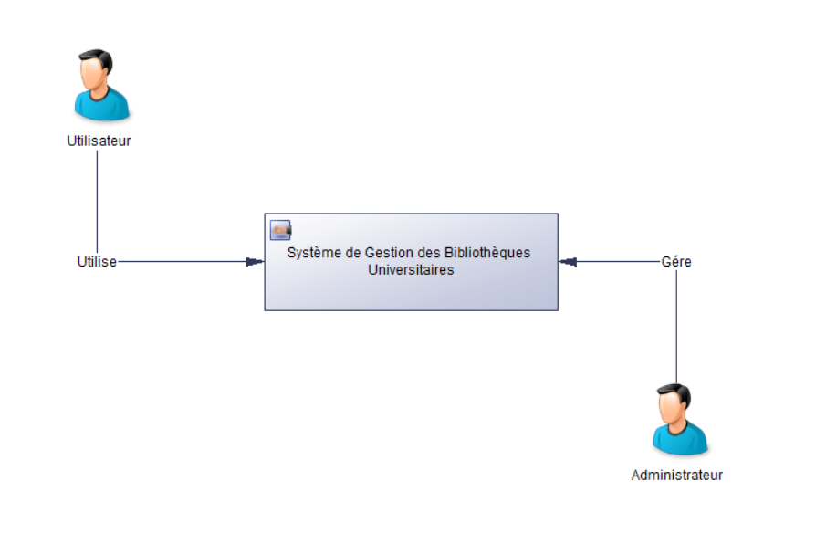
Figure 1: Diagramme d'organisation des acteurs
Description :
Le diagramme d'organisation des acteurs du système de gestion des bibliothèques universitaires illustre les différentes entités interagissant avec le système et leurs relations respectives. Il met en évidence deux rôles clés : les utilisateurs (étudiants et enseignants) qui utilisent le système pour emprunter, réserver ou consulter des livres, et les administrateurs, qui gèrent les différentes fonctionnalités du système, notamment la gestion des utilisateurs, des livres, des emprunts et des réservations. Ce diagramme offre une vue d’ensemble claire des responsabilités de chaque acteur et des interactions avec le système, servant ainsi de base pour mieux comprendre les besoins et attentes des utilisateurs dans le cadre de ce projet.

3.2 Vue fonctionnelles (Diagramme des cas d’utilisation)

3.2.1 Blocs fonctionnels : Gestion des comptes
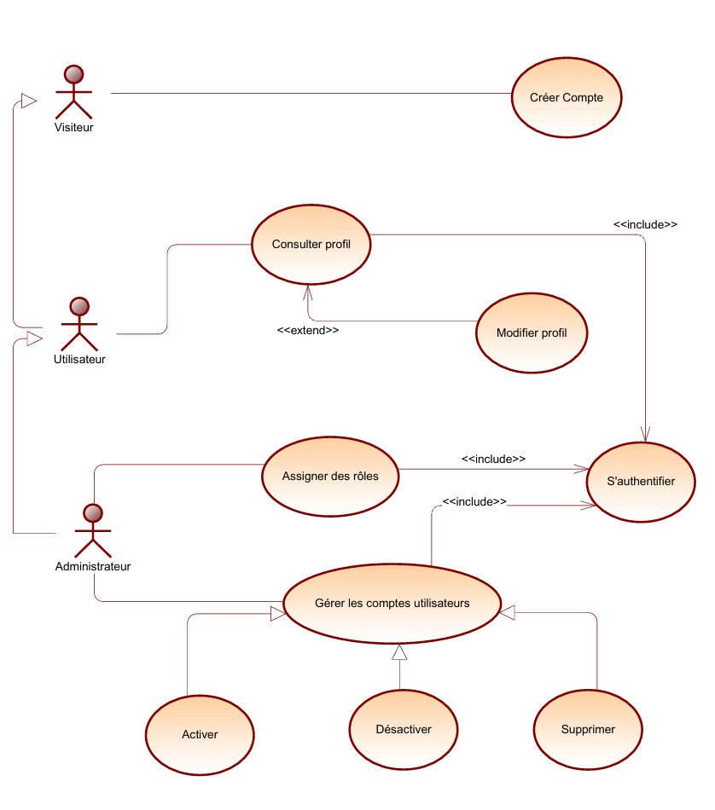
Figure 2: Diagrammes des cas d'utilisation du module gestion des comptes
Code | Libellé | Acteur | Description
V-01 | Créer Compte | Visiteur | Permet au visiteur de créer un compte sur la plateforme en fournissant ses informations personnelles.
USR-01 | Consulter Profil | Utilisateur | Permet à l'utilisateur connecté de consulter son profil, affichant ses informations personnelles.
USR-02 | Modifier Profil | Utilisateur | Permet à l'utilisateur de modifier les informations de son profil, telles que le nom ou l'email.
USR-03 | S'authentifier | Utilisateur | Permet au visiteur de s'authentifier pour accéder aux fonctionnalités réservées aux utilisateurs connectés.
ADM-01 | Gérer Comptes Utilisateurs | Administrateur | Permet à l'administrateur de gérer les comptes des utilisateurs, notamment leur activation, désactivation ou suppression.
ADM-02 | Assigner des rôles | Administrateur | Permet à l'administrateur d'assigner ou de modifier les rôles des utilisateurs (étudiant, enseignant, etc.).
Tableau 8: Descriptions des cas d'utilisation du module gestion des comptes

3.2.2 Blocs fonctionnels : Gestion des livres
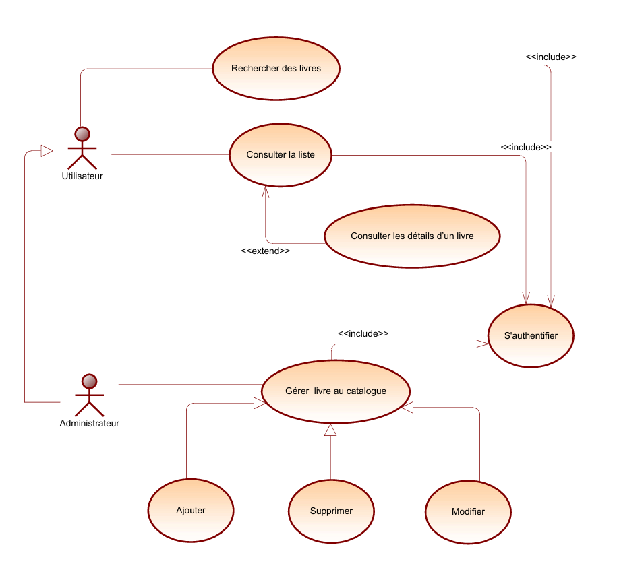
Figure 3 : Diagrammes des cas d'utilisation du module gestion des livres
Code | Libellé | Acteur | Description
USR-04 | Rechercher des livres | Utilisateur | Permet à l'utilisateur de rechercher des livres dans le catalogue par titre, auteur, ou catégorie.
USR-05 | Consulter la liste | Utilisateur | Permet à l'utilisateur de visualiser la liste des livres disponibles selon les résultats de recherche.
USR-06 | Consulter les détails d'un livre | Utilisateur | Permet à l'utilisateur de consulter les informations détaillées d'un livre (titre, auteur, disponibilité, etc.).
ADM-03 | Gérer livre au catalogue | Administrateur | Permet à l'administrateur de gérer les livres présents dans le catalogue (Ajouter, Supprimer, Modifier).

Tableau 9: Descriptions des cas d'utilisation du module gestion des livres

3.2.3 Bloc Fonctionnels : Gestion des emprunts
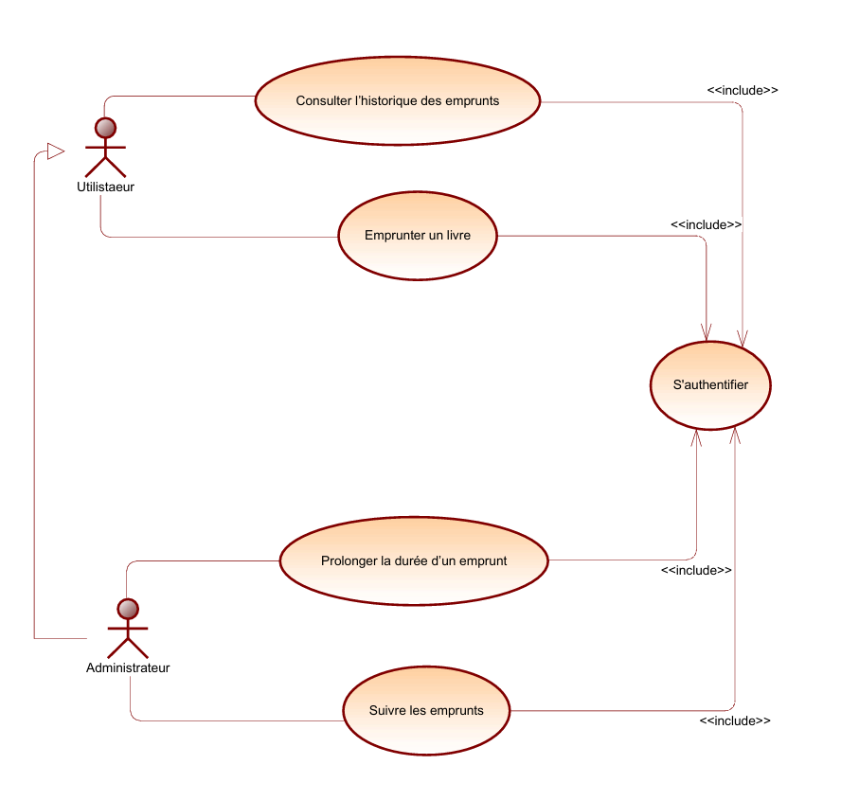
Figure 4 : Diagrammes des cas d'utilisation du module gestion des emprunts

Code | Libellé | Acteur | Description
USR-07 | Consulter l’historique des emprunts | Utilisateur | Permet à l'utilisateur de consulter l'historique de ses emprunts passés, avec les dates et les livres empruntés.
USR-08 | Emprunter un livre | Utilisateur | Permet à l'utilisateur d'emprunter un livre disponible dans le catalogue après authentification.
ADM-04 | Prolonger la durée d’un emprunt | Administrateur | Permet à l'administrateur de prolonger la durée d'un emprunt pour un utilisateur.
ADM-05 | Suivre les emprunts | Administrateur | Permet à l'administrateur de suivre tous les emprunts en cours et les retards.

Tableau 10: Descriptions des cas d'utilisation du module gestion des emprunts

3.2.4 Bloc Fonctionnels : Gestion des réservations
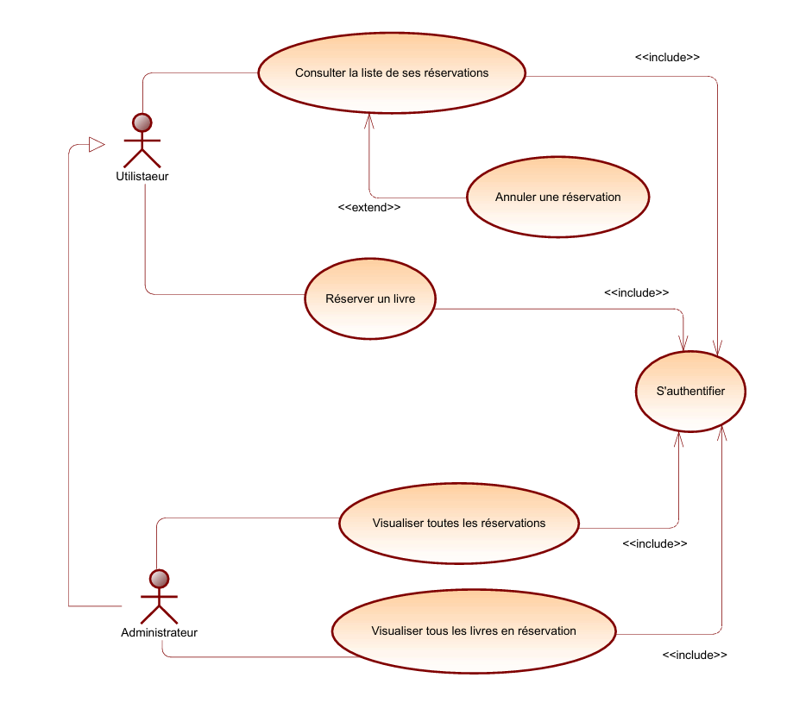
Figure 5: Diagrammes des cas d'utilisation du module gestion des réservations

Code | Libellé | Acteur | Description
USR-08 | Réserver un livre | Utilisateur | Permet à l'utilisateur de réserver un livre déjà emprunté en s’ajoutant à une file d’attente.
USR-09 | Consulter la liste de ses réservations | Utilisateur | Permet à l'utilisateur de consulter toutes ses réservations en cours avec les informations associées.
USR-10 | Annuler une réservation | Utilisateur | Permet à l'utilisateur d’annuler une réservation en cas de changement de besoin.
ADM-06 | Visualiser toutes les réservations | Administrateur | Permet à l'administrateur de consulter toutes les réservations effectuées par les utilisateurs.
ADM-07 | Visualiser tous les livres en réservation | Administrateur | Permet à l'administrateur de consulter les livres actuellement réservés, avec les détails des utilisateurs associés.
Tableau 11 : Descriptions des cas d'utilisation du module gestion des réservations

Conclusion
Ce chapitre a permis de définir les spécifications fonctionnelles et non fonctionnelles du système de gestion des bibliothèques universitaires, ainsi que les aspects conceptuels nécessaires à sa mise en œuvre. Nous avons détaillé les objectifs fonctionnels et les règles de gestion pour chaque bloc fonctionnel (gestion des comptes, des livres, des emprunts et des réservations), tout en illustrant les interactions entre les acteurs et le système à travers des diagrammes de cas d'utilisation. De plus, l'étude des besoins non fonctionnels a permis de garantir que le système respectera les exigences en matière de performance, de sécurité, de disponibilité et de convivialité. Ces bases solides serviront de guide pour la phase de développement technique, afin de concevoir un système performant et conforme aux attentes des utilisateurs.

Chapitre 3 : Etude technique

Introduction
Dans ce chapitre, nous examinerons les aspects techniques et technologiques qui soutiennent le développement du système de gestion des bibliothèques universitaires. L’architecture technique est un élément clé pour garantir un système robuste, performant et évolutif, capable de répondre aux besoins des utilisateurs. Nous commencerons par décrire l’architecture applicative, en présentant les différentes couches qui structurent le système et leur rôle dans le fonctionnement global. Ensuite, nous analyserons l’architecture technique, en mettant en évidence les composants matériels et logiciels nécessaires pour assurer un déploiement efficace et fiable. Enfin, nous détaillerons les outils et frameworks utilisés pour concevoir, développer et tester le système. Ces éléments techniques forment la base indispensable pour assurer la réussite du projet et sa conformité aux exigences définies.

Architecture applicative
L’architecture applicative du système de gestion des bibliothèques universitaires repose sur une structure bien définie, permettant de garantir la modularité, la maintenabilité et l’évolutivité du système. Cette architecture suit une approche basée sur les microservices, où chaque service est conçu pour gérer un domaine fonctionnel spécifique, tout en s’intégrant harmonieusement avec les autres composants.

1.1 Description de l'architecture
Le système est structuré selon une architecture en couches, comprenant les éléments suivants :
Couche de présentation (Frontend) :
- Cette couche est responsable de l'interaction entre les utilisateurs (étudiants, enseignants et administrateurs) et le système.
- Elle est développée en Angular, offrant une interface utilisateur intuitive et réactive pour faciliter les recherches de livres, les emprunts et la gestion des comptes.
- Elle communique avec les microservices via des appels API REST sécurisés.
Couche métier (Backend) :
Cette couche gère la logique métier à travers des microservices dédiés. Chaque microservice couvre un domaine fonctionnel précis :
- Service des comptes : Gère l’authentification, l’autorisation et la gestion des rôles des utilisateurs.
- Service des livres : Permet la gestion du catalogue de livres (ajout, modification, suppression, disponibilité).
- Service des emprunts : Gère les emprunts des livres, les retards et les pénalités.
- Service des réservations : Permet de gérer les réservations des livres déjà empruntés.
Ces services sont développés en Java avec Spring Boot pour une gestion efficace des transactions et une intégration facile des fonctionnalités.
Couche de données (Base de données) :
- Cette couche est responsable du stockage des données des utilisateurs, des livres, des emprunts et des réservations.
- Une base de données relationnelle (MySQL) est utilisée pour garantir l’intégrité et la consistance des données.
- Chaque microservice dispose de sa propre base de données pour respecter le principe d’isolation des données dans une architecture microservices.
Couche de communication (API Gateway) :
- Un API Gateway centralisé est utilisé pour acheminer les requêtes des utilisateurs vers les microservices appropriés.
- Il assure également la gestion des authentifications via JWT (JSON Web Tokens), la sécurité des communications et la mise en place des politiques de routage.

1.2 Interaction entre les couches
- Les utilisateurs interagissent avec le système via l’interface Angular (frontend), qui envoie des requêtes HTTP aux microservices.
- Les microservices traitent les requêtes en appliquant la logique métier appropriée, puis accèdent à leurs bases de données respectives pour lire ou écrire des données.
- L’API Gateway agit comme un intermédiaire, gérant les authentifications et redirigeant les requêtes vers les services concernés.

Architecture technique
L'architecture technique du système de gestion des bibliothèques universitaires vise à répondre aux besoins de performance, de fiabilité et de sécurité. Elle s'appuie sur des choix technologiques et des outils adaptés pour garantir une infrastructure robuste et évolutive.

2.1 Structure technique globale
Backend : Automatisation et sécurité
Le backend est conçu pour gérer les traitements métier complexes, l'automatisation des processus et la sécurité globale du système.
Automatisation avec Spring Batch :
Spring Batch est utilisé pour exécuter des traitements en masse tels que :
- Le calcul périodique des retards d’emprunt.
- La génération de rapports d'utilisation des livres (emprunts, réservations).
- La gestion de processus critiques comme la mise à jour des pénalités dues aux retards.
Ces tâches sont exécutées à des intervalles programmés, garantissant leur efficacité et leur impact minimal sur les performances du système.
Gestion centralisée de la sécurité avec Keycloak :
Authentification et autorisation : Keycloak est intégré pour gérer l'accès utilisateur via OAuth2 et JWT (JSON Web Tokens).
Gestion des rôles : Keycloak assure la distinction entre les rôles d'utilisateur (ROLE_USER) et d'administrateur (ROLE_ADMIN) pour appliquer des restrictions adaptées à chaque fonctionnalité.
Conformité et extensibilité : Grâce à Keycloak, l’authentification centralisée permet de gérer facilement de nouveaux types d'utilisateurs et de renforcer les exigences de sécurité à l'avenir.
Frontend : Intégration et expérience utilisateur
Le frontend, développé en Angular, se concentre sur l’optimisation de l’expérience utilisateur et la communication efficace avec le backend.
- Sécurisation des échanges : Toutes les requêtes API envoyées depuis Angular vers le backend sont sécurisées par HTTPS et accompagnées de tokens JWT générés par Keycloak.
- Interopérabilité : Angular consomme les API REST exposées par les microservices, permettant une interface utilisateur fluide pour des fonctionnalités telles que la recherche de livres ou la gestion des emprunts et réservations.
Base de données : Cohérence et isolation des données
La base de données relationnelle MySQL est utilisée pour stocker et organiser les informations critiques du système.
- Partitionnement par microservices : Chaque microservice dispose de sa propre base de données pour respecter le principe d’isolation des données, minimiser les dépendances, et faciliter la scalabilité.
- Intégrité des données : Les relations complexes, telles que celles entre utilisateurs, livres, emprunts et réservations, sont gérées via des contraintes de clé étrangère, assurant la cohérence globale des données.
- Optimisation des performances : L’indexation est appliquée sur les colonnes fréquemment consultées (par exemple, titre, auteur, ID utilisateur) pour garantir une réponse rapide aux requêtes.

Outils et Framework utilises
Le développement du système de gestion des bibliothèques universitaires s’appuie sur un ensemble d’outils et de frameworks modernes qui assurent une efficacité optimale, une sécurité renforcée, et une expérience utilisateur fluide. Cette section détaille les principaux outils et frameworks utilisés dans le projet.


3.1 Backend
Spring Boot
- Framework principal utilisé pour le développement des microservices backend.

- Offre des modules intégrés tels que Spring Data pour l’accès à la base de données, Spring Security pour la gestion des utilisateurs, et Spring Cloud pour l’architecture distribuée.
Spring Batch
Utilisé pour automatiser les traitements en masse, tels que :
- Le calcul des retards d’emprunts.
- La gestion des pénalités.
- La génération de rapports périodiques.

Garantit des performances élevées pour les tâches répétitives et planifiées.
Keycloak
- Fournit l’authentification et l’autorisation basées sur OAuth2 et JWT.
- Centralise la gestion des rôles et des utilisateurs tout en renforçant la sécurité des interactions entre les composants.


3.2 Frontend
Angular
- Framework utilisé pour développer une interface utilisateur dynamique et réactive.
- Fournit des outils avancés pour la création de composants, la gestion des formulaires, et la navigation.

- Permet une intégration fluide avec les API REST exposées par le backend.
HTML CSS JS
- Technologies de base utilisées pour la conception et le développement de l’interface utilisateur.


3.3 Base de données
MySQL
- Système de gestion de base de données relationnel choisi pour sa robustesse et sa performance.
- Permet de gérer efficacement les relations complexes entre les entités, telles que les utilisateurs, les livres, les emprunts et les réservations.
- Utilisé avec des mécanismes d’indexation pour optimiser les performances des requêtes.


3.4 Conteneurisation et Orchestration
Docker
- Utilisé pour conteneuriser les microservices, l’API Gateway, et Keycloak, garantissant une portabilité et une uniformité des environnements.


3.5 Environnements de Développement et de Gestion
IntelliJ IDEA

- IDE (Environnement de Développement Intégré) utilisé pour le développement des microservices backend en Java.
Visual Studio Code

- IDE utilisée pour le développement des composants frontend en Angular.
Postman

- Utilisé pour tester et déboguer les API REST exposées par les microservices.
Git

- Système de gestion de version utilisé pour collaborer sur le code et assurer un suivi des modifications.
GitHub
- Plateformes utilisées pour héberger le code source et gérer les pipelines CI/CD (Intégration et Déploiement Continus).

Conclusion
Ce chapitre a permis d’explorer les aspects techniques et technologiques qui soutiennent le développement du système de gestion des bibliothèques universitaires. Nous avons présenté une structure technique globale détaillant les interactions entre le backend, le frontend, la base de données, ainsi que les composants clés tels que Keycloak pour la sécurité et Spring Batch pour l’automatisation des tâches critiques.
En outre, les outils et frameworks utilisés, comme Spring Boot, Angular, Docker, et Kubernetes, ont été décrits pour souligner leur rôle dans la mise en œuvre d’un système performant, sécurisé et évolutif. Ces choix technologiques garantissent la robustesse et la fiabilité de l’architecture tout en offrant une base solide pour le développement et l’intégration des fonctionnalités. Cette fondation technique constitue un pilier essentiel pour passer à la phase de développement et de mise en œuvre pratique du système.

Chapitre 4 : Réalisation

Introduction
Ce chapitre présente la phase de réalisation du système de gestion des bibliothèques universitaires, mettant en avant les résultats pratiques obtenus. Nous détaillerons les captures d'écran des tests effectués avec Postman pour valider les fonctionnalités backend, ainsi que l’interface utilisateur développée en Angular pour garantir une expérience fluide et intuitive. Cette section illustre les principales étapes de la mise en œuvre, les résultats obtenus, et leur conformité avec les spécifications définies, tout en démontrant le bon fonctionnement global du système.

Configuration des Clients dans Keycloak
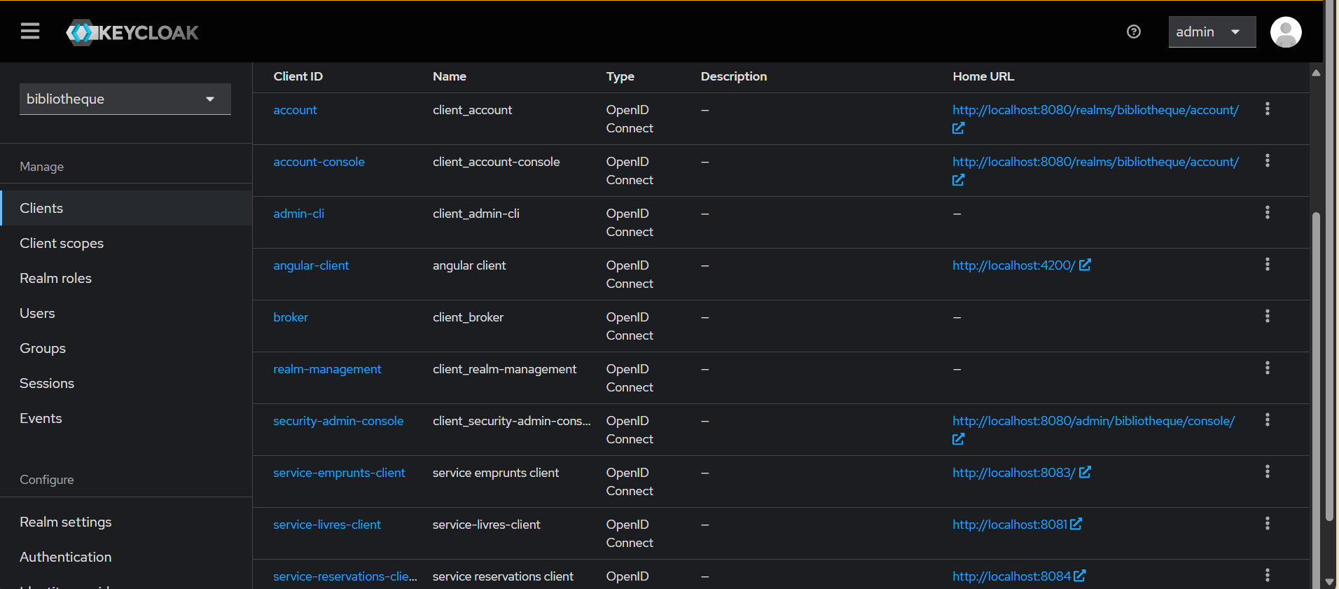
Figure 6: Liste des clients configurés dans Keycloak
Cette capture d'écran illustre la configuration des clients dans Keycloak pour le système de gestion des bibliothèques universitaires. Chaque client représente une application ou un microservice enregistré dans le realm "bibliotheque", avec des identifiants uniques comme service-emprunts-client, service-livres-client, service-reservations-client et angular-client. Ces clients sont configurés pour utiliser le protocole OpenID Connect et permettent une gestion centralisée de l’authentification et de l’autorisation. Chaque client est associé à des rôles et des permissions spécifiques, garantissant une interaction sécurisée entre les utilisateurs, le frontend, et les microservices backend.

Configuration des Microservices dans Eureka
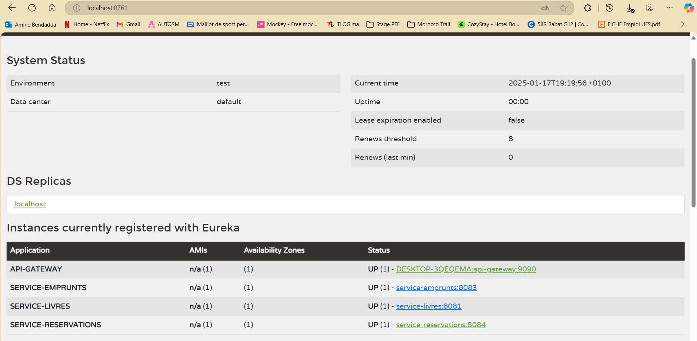
Figure 7: Services enregistrés dans Eureka
Cette capture d’écran montre l’interface de l’outil Eureka, utilisé pour l’enregistrement et la découverte des microservices du système de gestion des bibliothèques universitaires. Les services enregistrés incluent API-Gateway, SERVICE-EMPRUNTS, SERVICE-LIVRES, et SERVICE-RESERVATIONS, tous en état "UP", indiquant qu’ils sont opérationnels et prêts à recevoir des requêtes. Cela garantit une communication fluide entre les différents composants du système, facilitant leur coordination dans l’architecture microservices.

Validation d'un Token JWT sur jwt.io
Cette capture d'écran montre un token JWT (JSON Web Token) validé à l'aide de l'outil jwt.io. La section Encoded affiche le token complet, tandis que la section Decoded présente les informations décodées, comprenant :
- Header : Spécifie l'algorithme utilisé pour signer le token (ici RS256).
- Payload : Contient les données utilisateur telles que :
  - Les rôles attribués (par exemple, ROLE_ADMIN).
  - Les informations d'accès au service (service-livres-client).
  - Les détails de l'utilisateur comme l'email, le prénom et le nom.
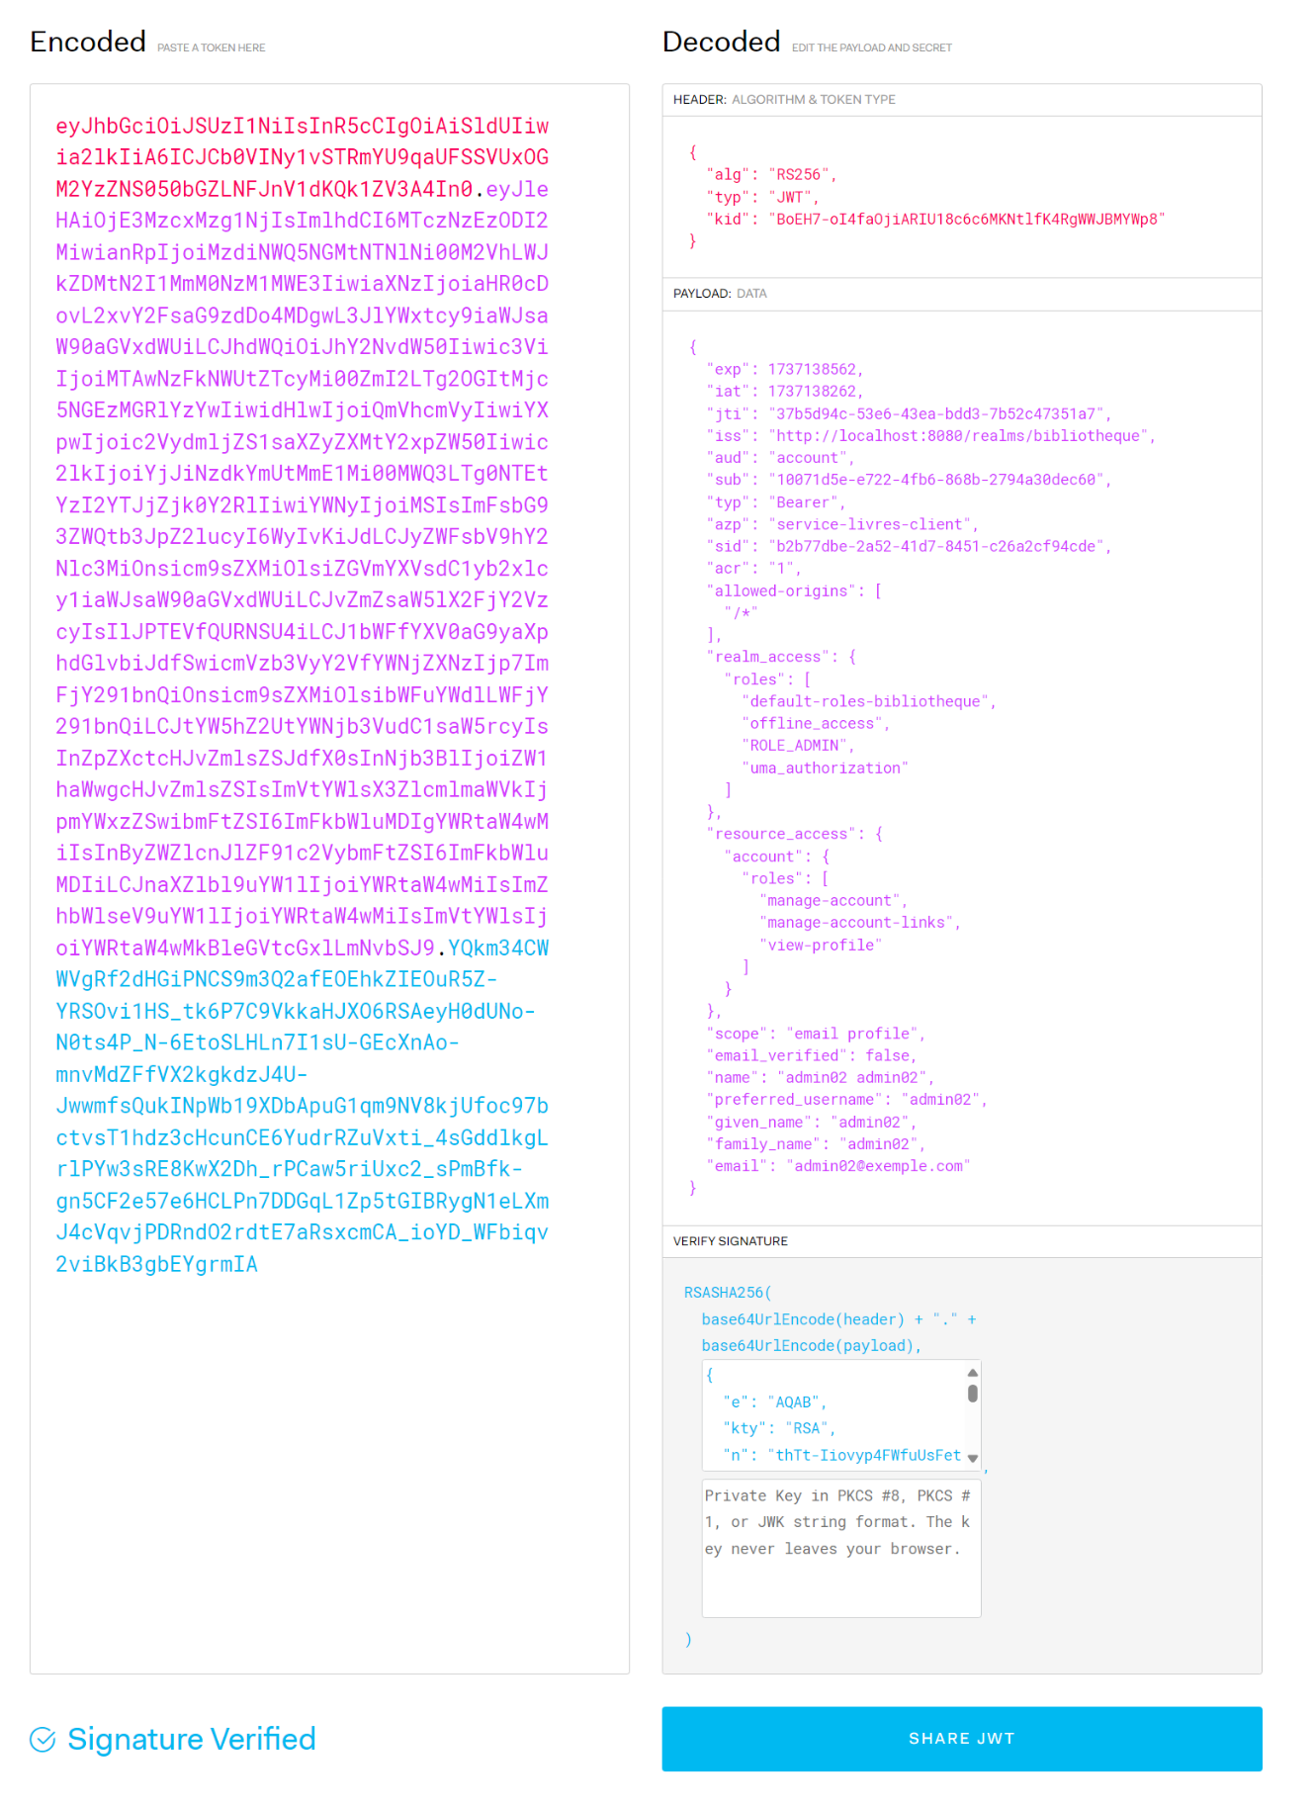
- Signature Verified : Confirme que le token a été signé et validé correctement avec la clé publique.
Figure 8: Décodage et validation d'un token JWT

Tests des Microservices

4.1 Test du Module : Gestion des Livres
- Récupération de toutes les catégories
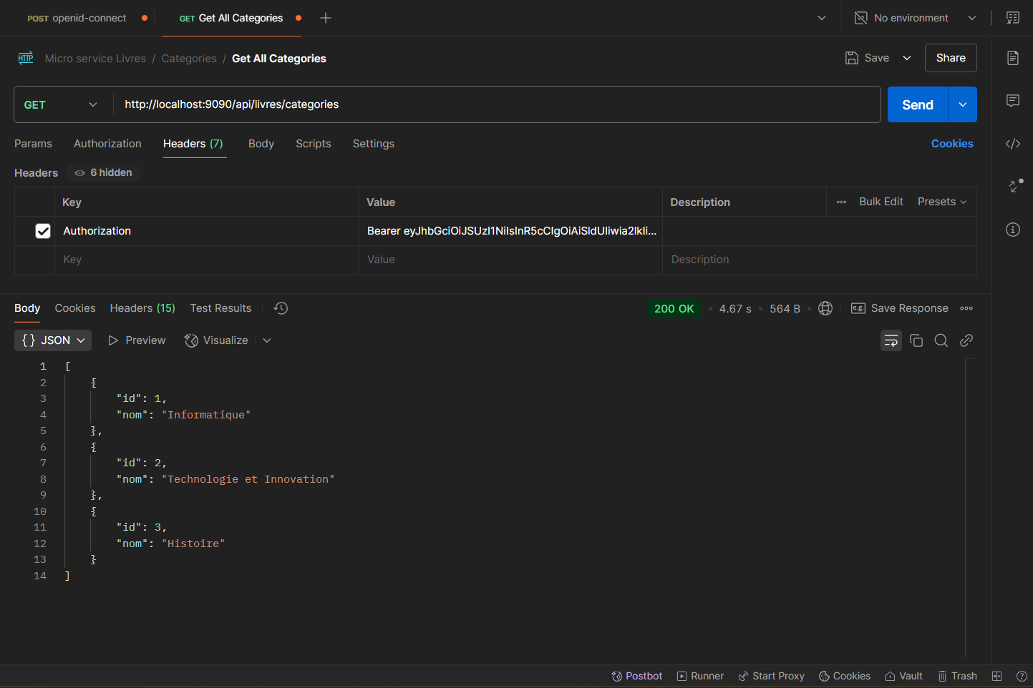
Figure 9: Test de l'API Get All Categories dans le module Gestion des Livres
La requête GET a été envoyée à l'endpoint /api/livres/categories via l'API Gateway.
- Objectif du test : Récupérer toutes les catégories de livres disponibles dans le système.
- Résultats :
  - Statut de la réponse : 200 OK, indiquant que la requête a été traitée avec succès.
  - Corps de la réponse : Une liste en format JSON contenant les catégories des livres, telles que "Informatique", "Technologie et Innovation", et "Histoire".
  - Un token Bearer a été utilisé dans l'en-tête de la requête pour authentifier l'utilisateur, conformément aux règles de sécurité définies avec Keycloak.

- Ajout d'une catégorie
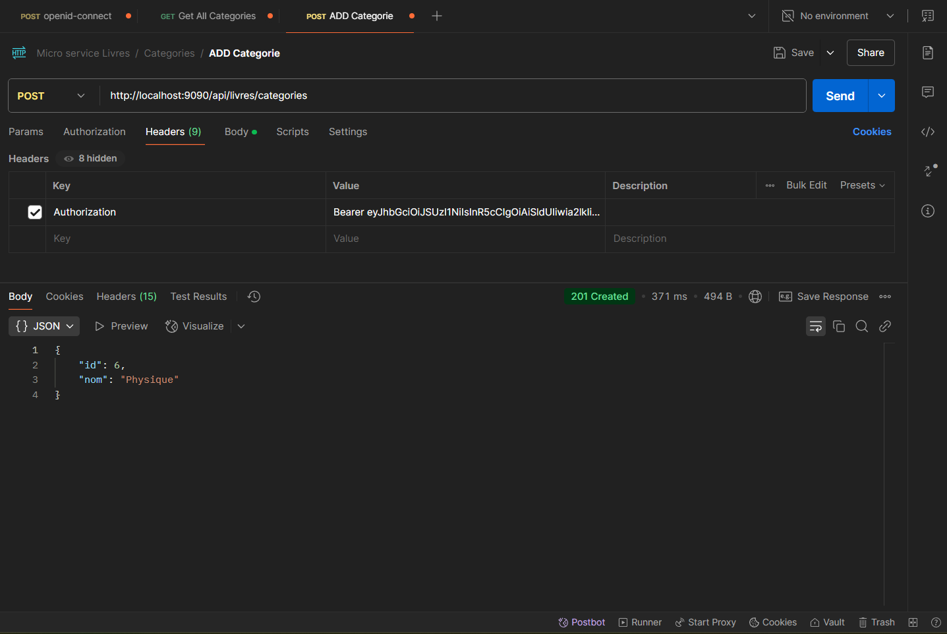
Figure 10: Test de l'API Add Category dans le module Gestion des Livres
Cette capture d'écran montre un test de l’API Add Category du module de gestion des livres, effectué avec Postman.
- Objectif du test : Vérifier la création d’une nouvelle catégorie de livres via l’endpoint /api/livres/categories.
- Détails :
  - Méthode : POST
  - Endpoint : http://localhost:9090/api/livres/categories (via l’API Gateway).
  - En-tête : Un token Bearer est utilisé dans l’en-tête Authorization pour authentifier l’utilisateur avec des droits d’administrateur.
- Résultats :
  - Statut de la réponse : 201 Created - La catégorie a été ajoutée avec succès.

- Mise à jour d'une catégorie
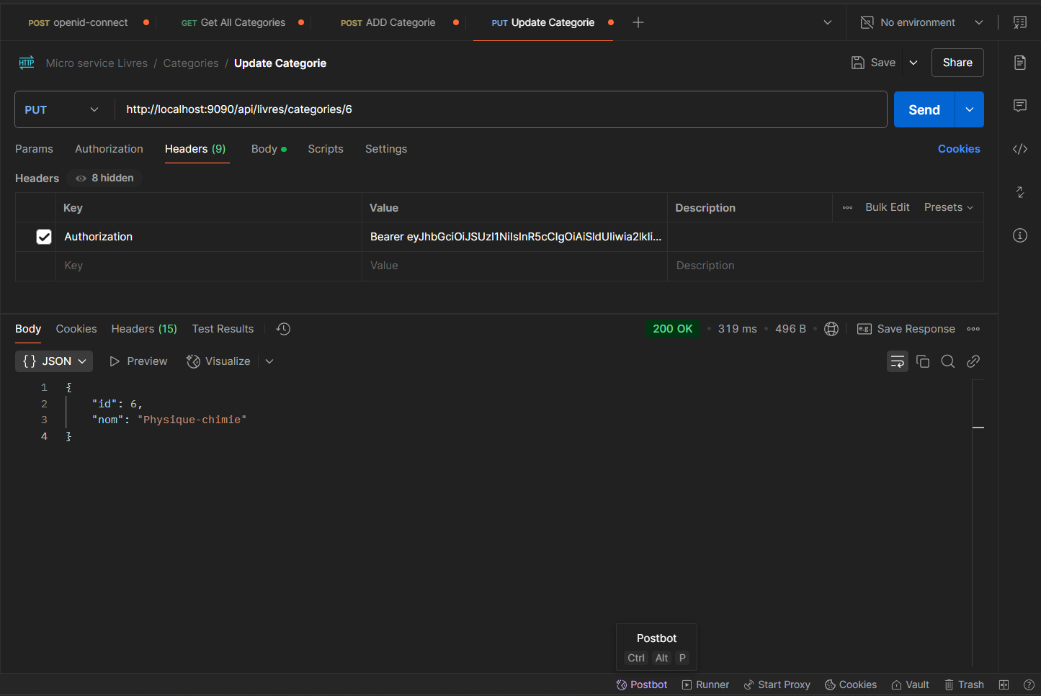
Figure 11: Test de l'API Update Category dans le module Gestion des Livres
Cette capture d'écran montre un test de l’API Update Category du module de gestion des livres, effectué avec Postman.
- Objectif du test : Vérifier la mise à jour des informations d’une catégorie existante via l’endpoint /api/livres/categories/{id}.
- Détails :
  - Méthode : PUT
  - Endpoint : http://localhost:9090/api/livres/categories/6 (via l’API Gateway).
  - En-tête : Un token Bearer est utilisé dans l’en-tête Authorization pour authentifier l’utilisateur avec des droits d’administrateur.
- Résultats :
  - Statut de la réponse : 200 OK - La mise à jour a été effectuée avec succès.

- Suppression d'une catégorie
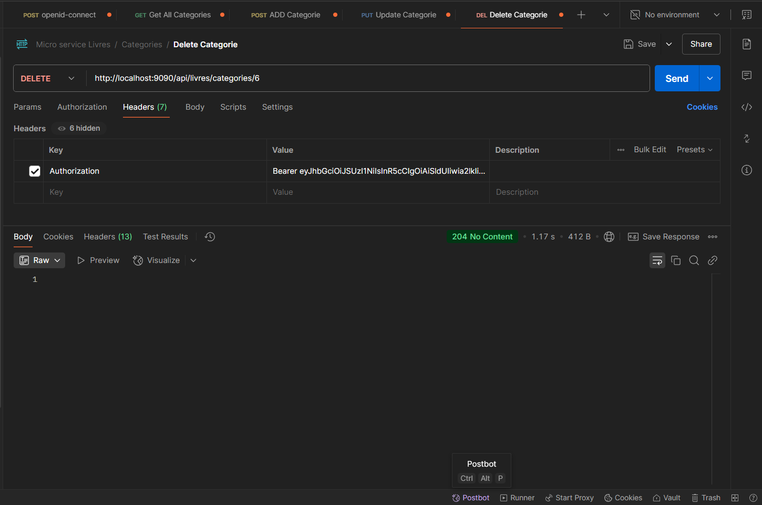
Figure 12: Test de l'API Delete Category dans le module Gestion des Livres
Cette capture d'écran montre un test de l’API Delete Category du module de gestion des livres, effectué avec Postman.
- Objectif du test : Vérifier la suppression d’une catégorie existante via l’endpoint /api/livres/categories/{id}.
- Détails :
  - Méthode : DELETE
  - Endpoint : http://localhost:9090/api/livres/categories/6 (via l’API Gateway).
  - En-tête : Un token Bearer est utilisé dans l’en-tête Authorization pour authentifier l’utilisateur avec des droits d’administrateur.
- Résultats :
  - Statut de la réponse : 204 No Content - La catégorie a été supprimée avec succès.

- Récupération de tous les livres
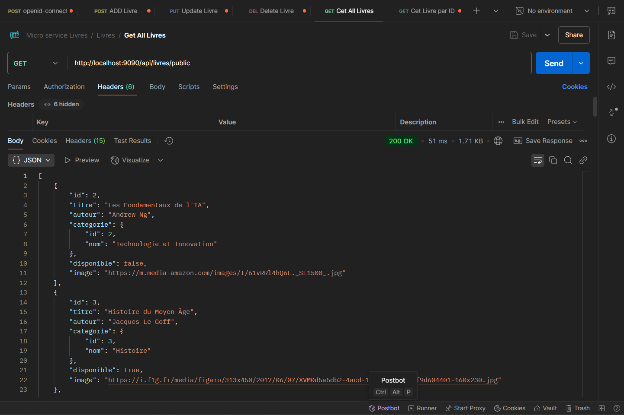
Figure 13: Test de l'API Get All Livres dans le module Gestion des Livres
Cette capture d'écran montre un test de l’API Get All Livres du module de gestion des livres, effectué avec Postman.
- Objectif du test : Vérifier la récupération de la liste complète des livres disponibles dans le système via l’endpoint /api/livres/public.
- Détails :
  - Méthode : GET
  - Endpoint : http://localhost:9090/api/livres/public (via l’API Gateway).
  - En-tête : Le test a été effectué sans autorisation spécifique, car l’endpoint est public.
- Résultats :
  - Statut de la réponse : 200 OK - La requête a été traitée avec succès.

- Récupération d’un livre par ID
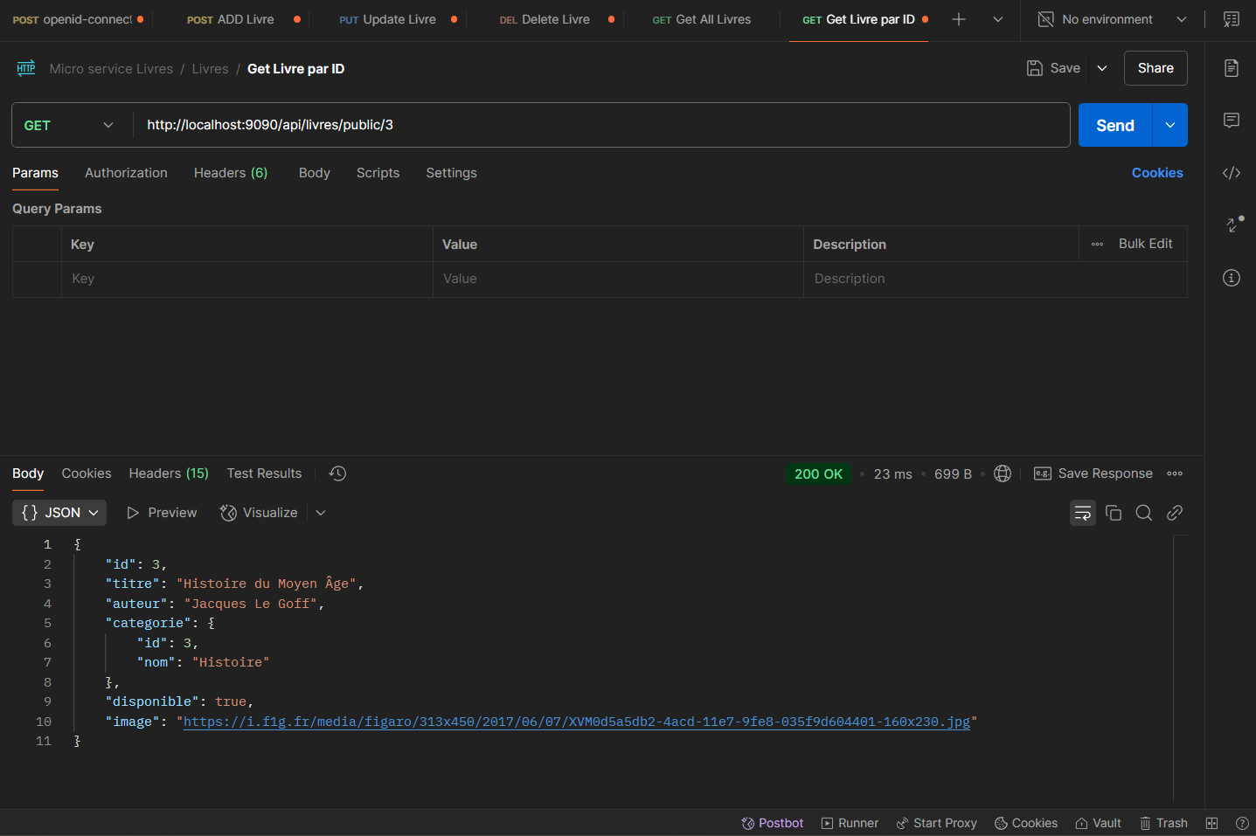
Figure 14: Test de l'API Get Livre par ID dans le module Gestion des Livres
Cette capture d'écran montre un test de l’API Get Livre par ID du module de gestion des livres, effectué avec Postman.
- Objectif du test : Vérifier la récupération des informations d’un livre spécifique via son ID en utilisant l’endpoint /api/livres/public/{id}.
- Détails :
  - Méthode : GET
  - Endpoint : http://localhost:9090/api/livres/public/3 (via l’API Gateway).
  - En-tête : Le test a été effectué sans autorisation spécifique, car l’endpoint est public.
- Résultats :
  - Statut de la réponse : 200 OK - La requête a été traitée avec succès.

- Ajout d’un livre
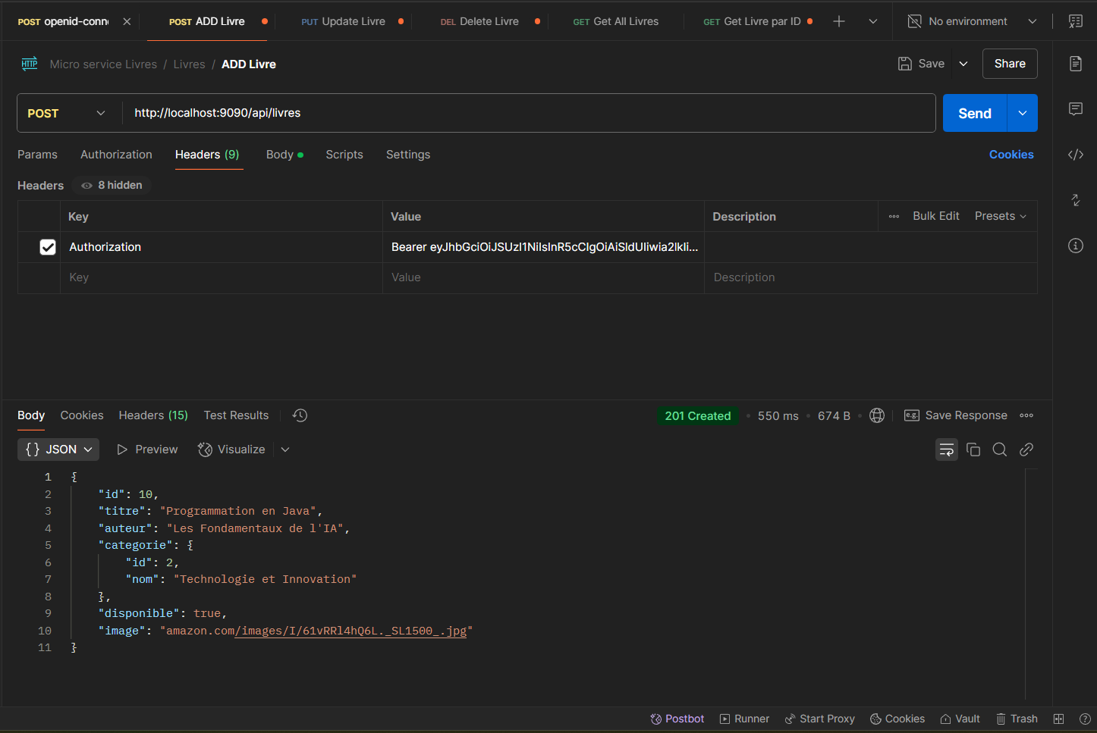
Figure 15: Test de l'API Add Livre dans le module Gestion des Livres
Cette capture d'écran montre un test de l’API Add Livre du module de gestion des livres, effectué avec Postman.
- Objectif du test : Vérifier la création d’un nouveau livre dans le système via l’endpoint /api/livres.
- Détails :
  - Méthode : POST
  - Endpoint : http://localhost:9090/api/livres (via l’API Gateway).
  - En-tête : Un token Bearer est utilisé dans l’en-tête Authorization pour authentifier l’utilisateur avec des droits d’administrateur.
- Résultats :
  - Statut de la réponse : 201 Created - Le livre a été ajouté avec succès.

- Mise à jour d’un livre
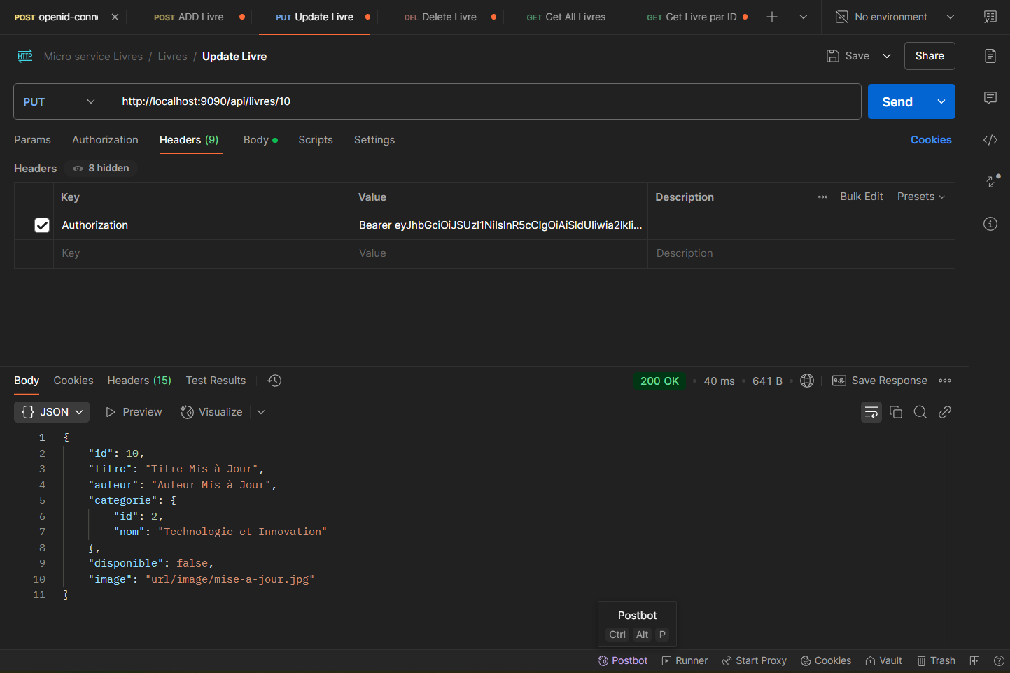
Figure 16: Test de l'API Update Livre dans le module Gestion des Livres
Cette capture d'écran montre un test de l’API Update Livre du module de gestion des livres, effectué avec Postman.
- Objectif du test : Vérifier la mise à jour des informations d’un livre existant dans le système via l’endpoint /api/livres/{id}.
- Détails :
  - Méthode : PUT
  - Endpoint : http://localhost:9090/api/livres/10 (via l’API Gateway).
  - En-tête : Un token Bearer est utilisé dans l’en-tête Authorization pour authentifier l’utilisateur avec des droits d’administrateur.
- Résultats :
  - Statut de la réponse : 200 OK - Les informations du livre ont été mises à jour avec succès.

- Suppression d’un livre
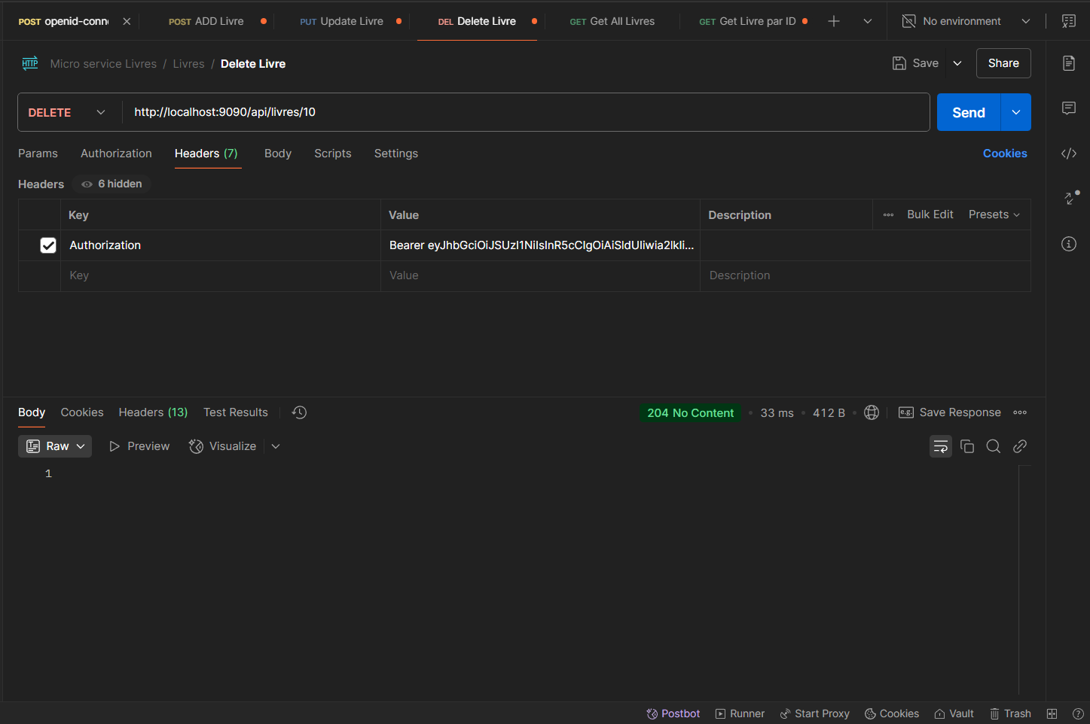
Figure 17: Test de l'API Delete Livre dans le module Gestion des Livres
Cette capture d'écran montre un test de l’API Delete Livre du module de gestion des livres, effectué avec Postman.
- Objectif du test : Vérifier la suppression d’un livre existant dans le système via l’endpoint /api/livres/{id}.
- Détails :
  - Méthode : DELETE
  - Endpoint : http://localhost:9090/api/livres/10 (via l’API Gateway).
  - En-tête : Un token Bearer est utilisé dans l’en-tête Authorization pour authentifier l’utilisateur avec des droits d’administrateur.
- Résultats :
  - Statut de la réponse : 204 No Content - Le livre a été supprimé avec succès.

4.2 Test du Module : Gestion des Emprunts
- Création d’un emprunt
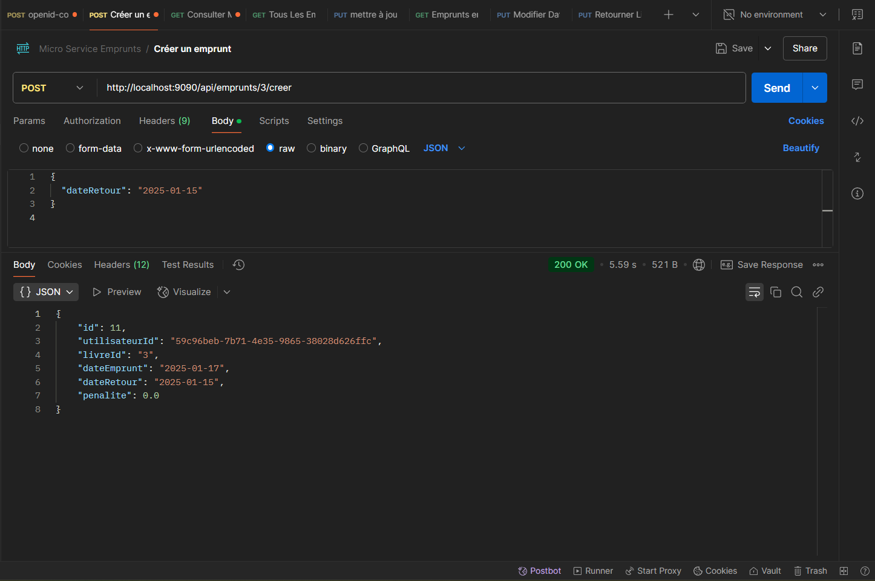
Figure 18: Test de l'API Créer un Emprunt dans le module Gestion des Emprunts
Cette capture d'écran montre un test de l’API Créer un emprunt du module de gestion des emprunts, effectué avec Postman.
- Objectif du test : Vérifier la création d’un nouvel emprunt pour un utilisateur et un livre spécifique via l’endpoint /api/emprunts/{livreId}/creer.
- Détails :
  - Méthode : POST
  - Endpoint : http://localhost:9090/api/emprunts/3/creer (via l’API Gateway), où 3 correspond à l'ID du livre emprunté.
  - En-tête : Un token Bearer est utilisé dans l’en-tête Authorization pour authentifier l’utilisateur.
- Résultats :
  - Statut de la réponse : 200 OK - L’emprunt a été créé avec succès.
- Consulter Mes Emprunts
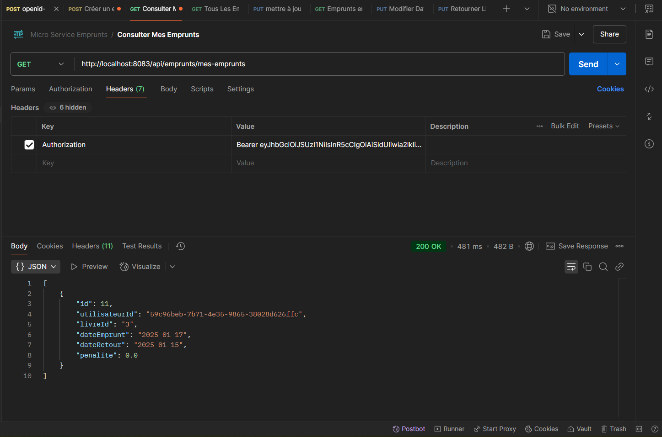
Figure 19: Test de l'API Consulter Mes Emprunts dans le module Gestion des Emprunts
Cette capture illustre un test de l’API Consulter Mes Emprunts effectué avec Postman pour vérifier la récupération des emprunts effectués par un utilisateur authentifié.
- Objectif du test : Récupérer la liste des emprunts associés à l’utilisateur connecté grâce à l’endpoint /api/emprunts/mes-emprunts.
- Détails :
  - Méthode : GET
  - Endpoint : http://localhost:8083/api/emprunts/mes-emprunts, correspondant au microservice Emprunts.
  - En-tête : Utilisation d’un token Bearer dans l’en-tête Authorization pour authentifier la requête.
- Résultats :
  - Statut de la réponse : 200 OK - La requête a été traitée avec succès.

- Consulter Tous les Emprunts
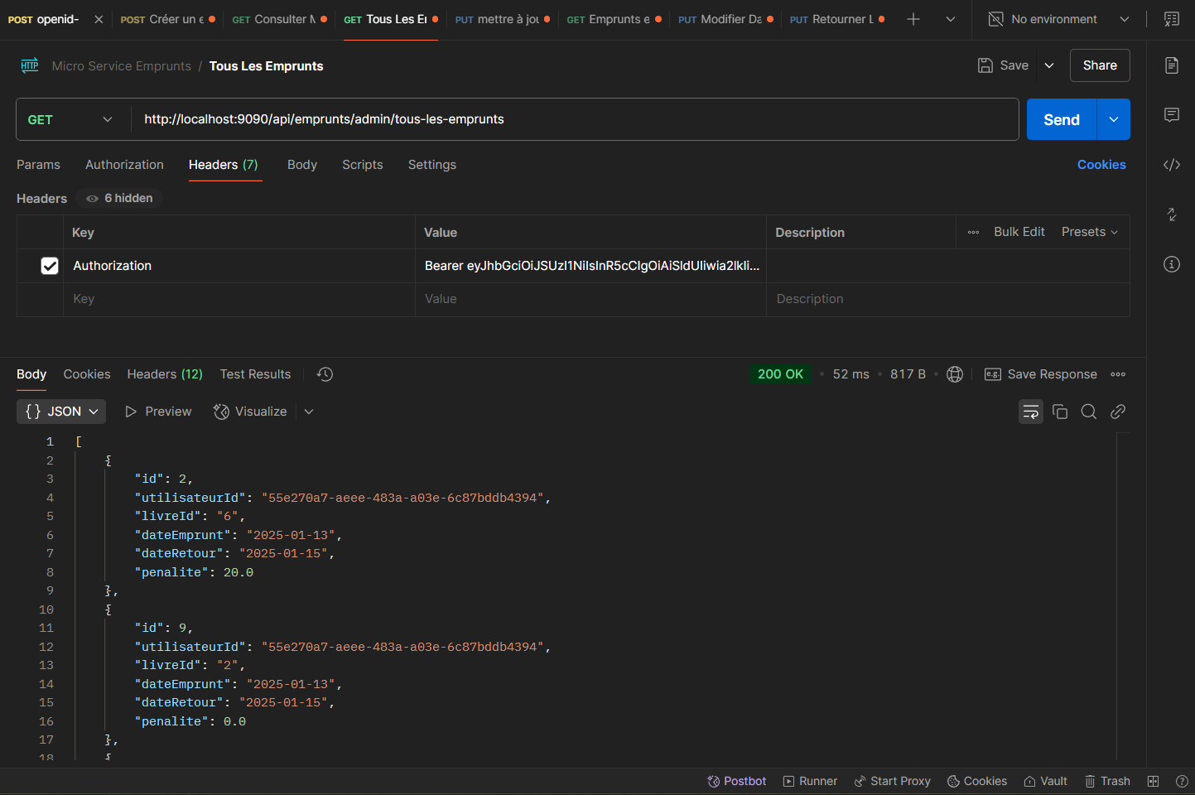
Figure 20: Test de l'API Consulter Tous les Emprunts dans le module Gestion des Emprunts
Cette capture montre un test de l’API Consulter Tous les Emprunts effectué avec Postman. Cette fonctionnalité est destinée à l’administrateur pour visualiser tous les emprunts enregistrés dans le système.
- Objectif du test : Vérifier que l’API renvoie une liste complète de tous les emprunts, incluant les détails de chaque transaction.
- Détails :
  - Méthode : GET
  - Endpoint : http://localhost:9090/api/emprunts/admin/tous-les-emprunts, qui appartient au microservice Emprunts.
  - En-tête : Utilisation d’un token Bearer dans l’en-tête Authorization pour authentifier la requête en tant qu’administrateur.
- Résultats :
  - Statut de la réponse : 200 OK - La requête a été traitée avec succès.
- Mise à Jour de la Pénalité
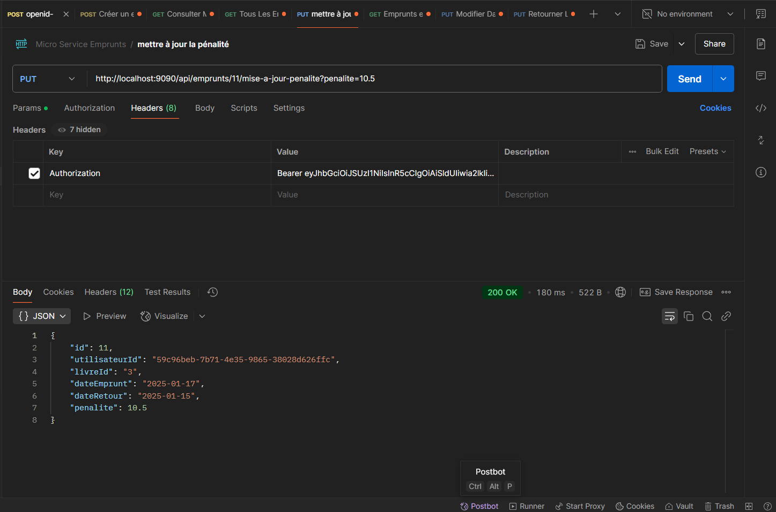
Figure 21: Test de l'API Mise à Jour de la Pénalité dans le module Gestion des Emprunts
Cette capture illustre un test de l’API Mise à Jour de la Pénalité pour un emprunt spécifique, effectué avec Postman.
- Objectif du test : Vérifier que l’API permet de mettre à jour correctement la pénalité associée à un emprunt particulier.
- Détails :
  - Méthode : PUT
  - Endpoint : http://localhost:9090/api/emprunts/11/mise-a-jour-penalite?penalite=10.5, où 11 est l'ID de l'emprunt et 10.5 est le montant de la nouvelle pénalité.
  - En-tête : Utilisation d’un token Bearer dans l’en-tête Authorization pour authentifier la requête.
- Résultats :
  - Statut de la réponse : 200 OK - La requête a été exécutée avec succès.
- Consultation des Emprunts en Retard
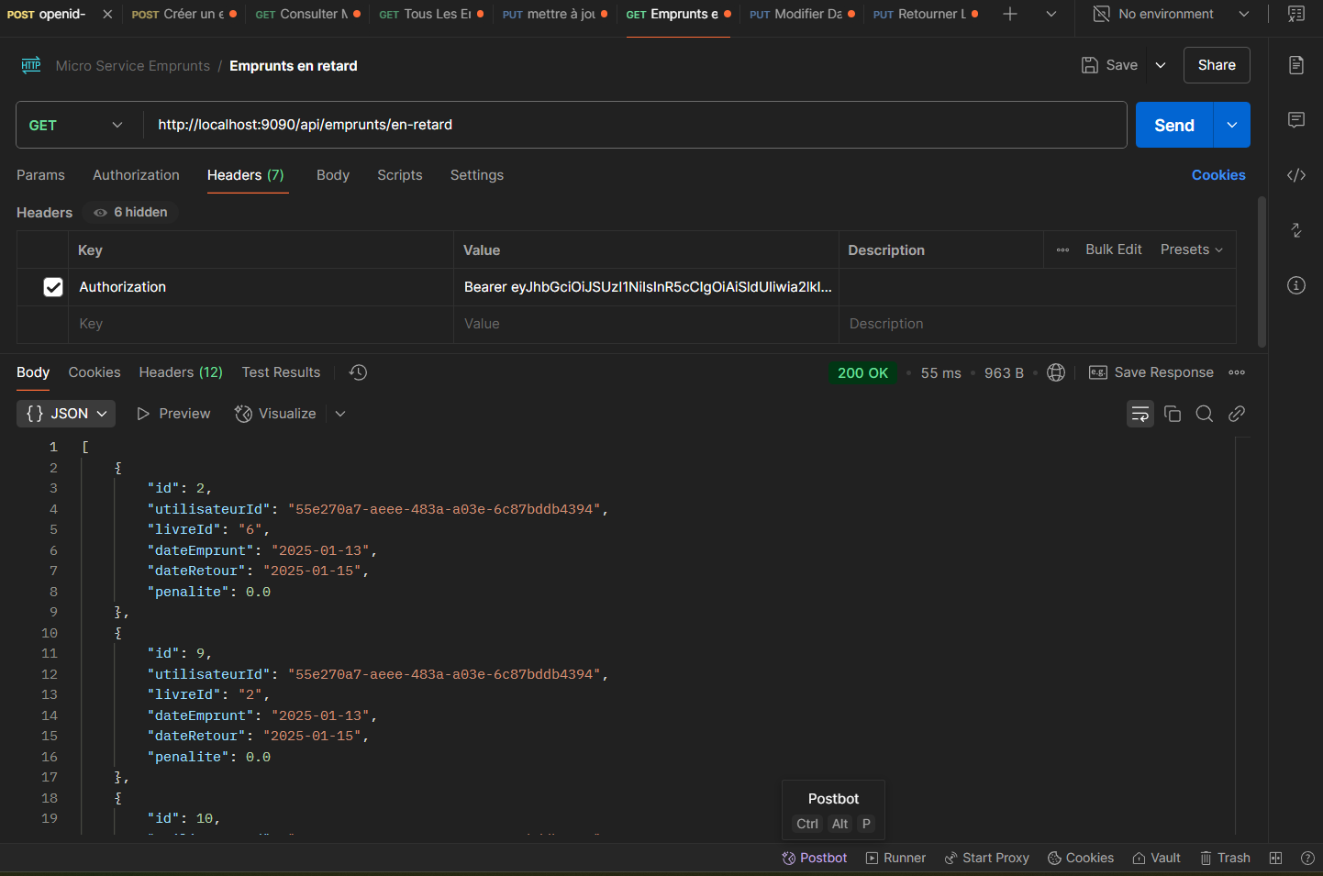
Figure 22: Test de l'API Consultation des Emprunts en Retard dans le module Gestion des Emprunts
Cette capture met en évidence un test réalisé pour la fonctionnalité de consultation des emprunts en retard, effectué avec Postman.
- Objectif du test : Vérifier que l’API permet de récupérer correctement la liste des emprunts dont la date de retour est dépassée.
- Détails :
  - Méthode : GET
  - Endpoint : http://localhost:9090/api/emprunts/en-retard
  - En-tête : Un token Bearer est utilisé pour authentifier la requête via le champ Authorization.
- Résultats :
  - Statut de la réponse : 200 OK - La requête a été traitée avec succès.

- Modification de la Date de Retour
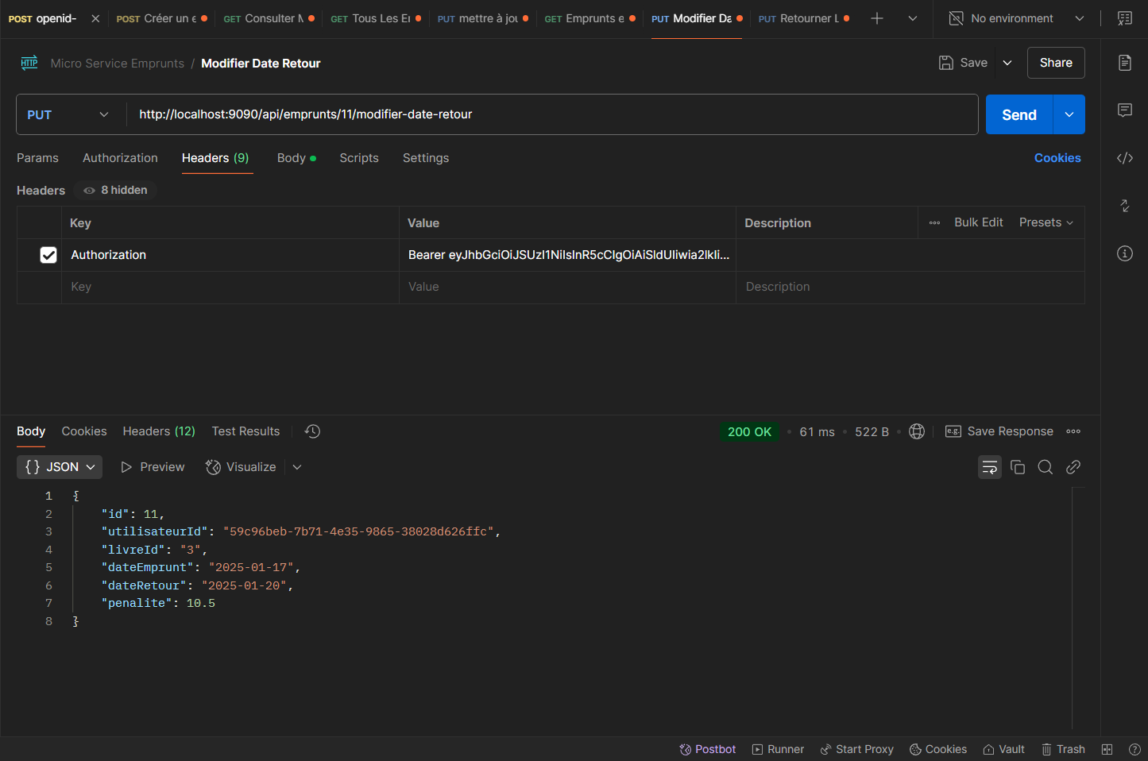
Figure 23: Test de l'API Modification de la Date de Retour dans le module Gestion des Emprunts
Cette capture illustre un test réalisé pour la fonctionnalité de modification de la date de retour d’un emprunt, exécuté avec Postman.
- Objectif du test : Vérifier que l’API permet de mettre à jour la date de retour d’un emprunt spécifique pour prolonger ou ajuster la période d’emprunt.
- Détails :
  - Méthode : PUT
  - Endpoint : http://localhost:9090/api/emprunts/11/modifier-date-retour
  - En-tête : Un token Bearer est inclus pour authentifier la requête.
  - Corps de la requête : Spécifie la nouvelle date de retour.
- Résultats :
  - Statut de la réponse : 200 OK - La modification a été effectuée avec succès.

- Retourner un Livre
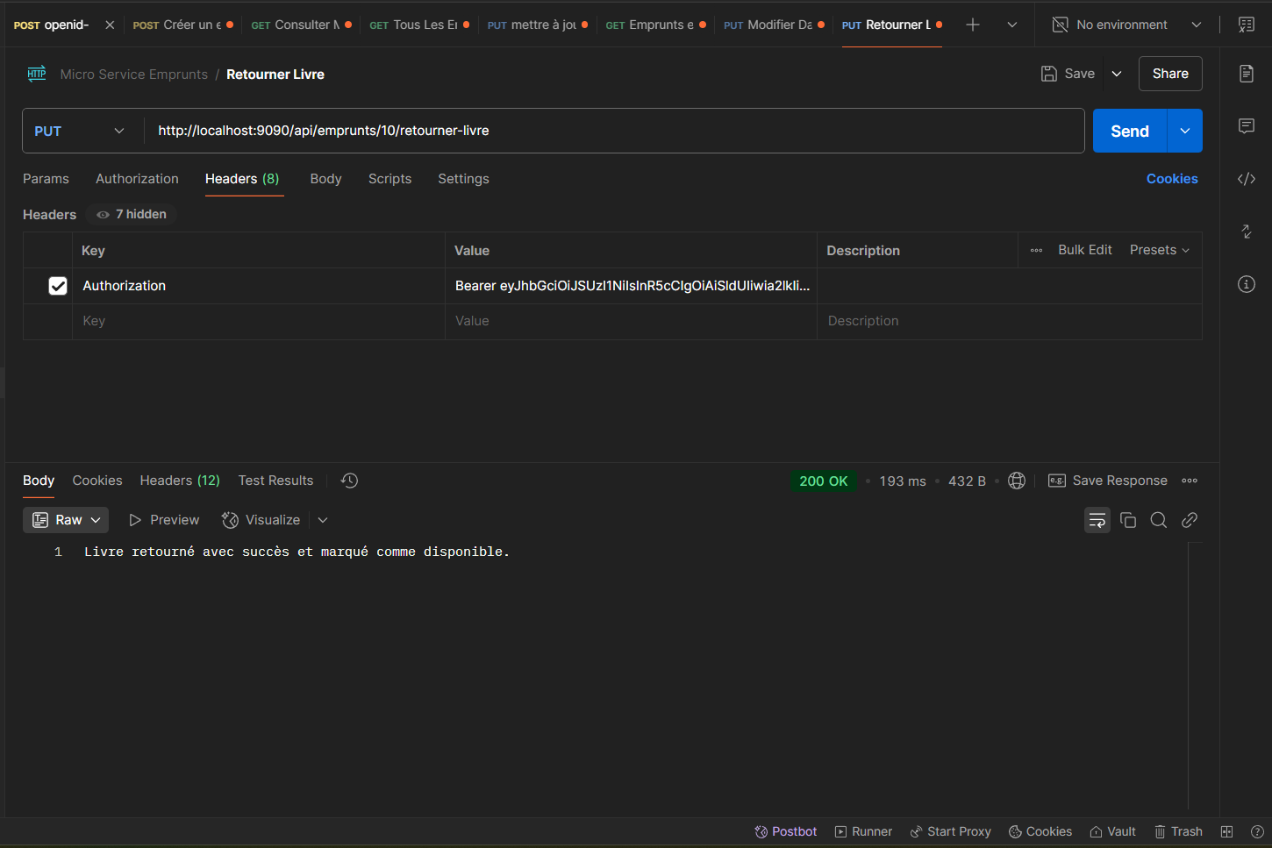
Figure 24: Test de l'API Retourner un Livre dans le module Gestion des Emprunts
Cette capture illustre un test de la fonctionnalité Retourner un Livre, réalisé à l'aide de Postman.
- Objectif du test : Vérifier que l’API permet de marquer un livre comme retourné et le rend disponible pour de futurs emprunts.
- Détails :
  - Méthode : PUT
  - Endpoint : http://localhost:9090/api/emprunts/10/retourner-livre
  - En-tête : Inclut un token Bearer pour l’authentification de l’utilisateur.
  - Corps de la réponse : Retourne un message de confirmation indiquant que le livre a été retourné avec succès et marqué comme disponible.
- Résultats :
  - Statut de la réponse : 200 OK - L’action a été exécutée avec succès.

  - Test du Module : Gestion des réservations
- Réserver un Livre
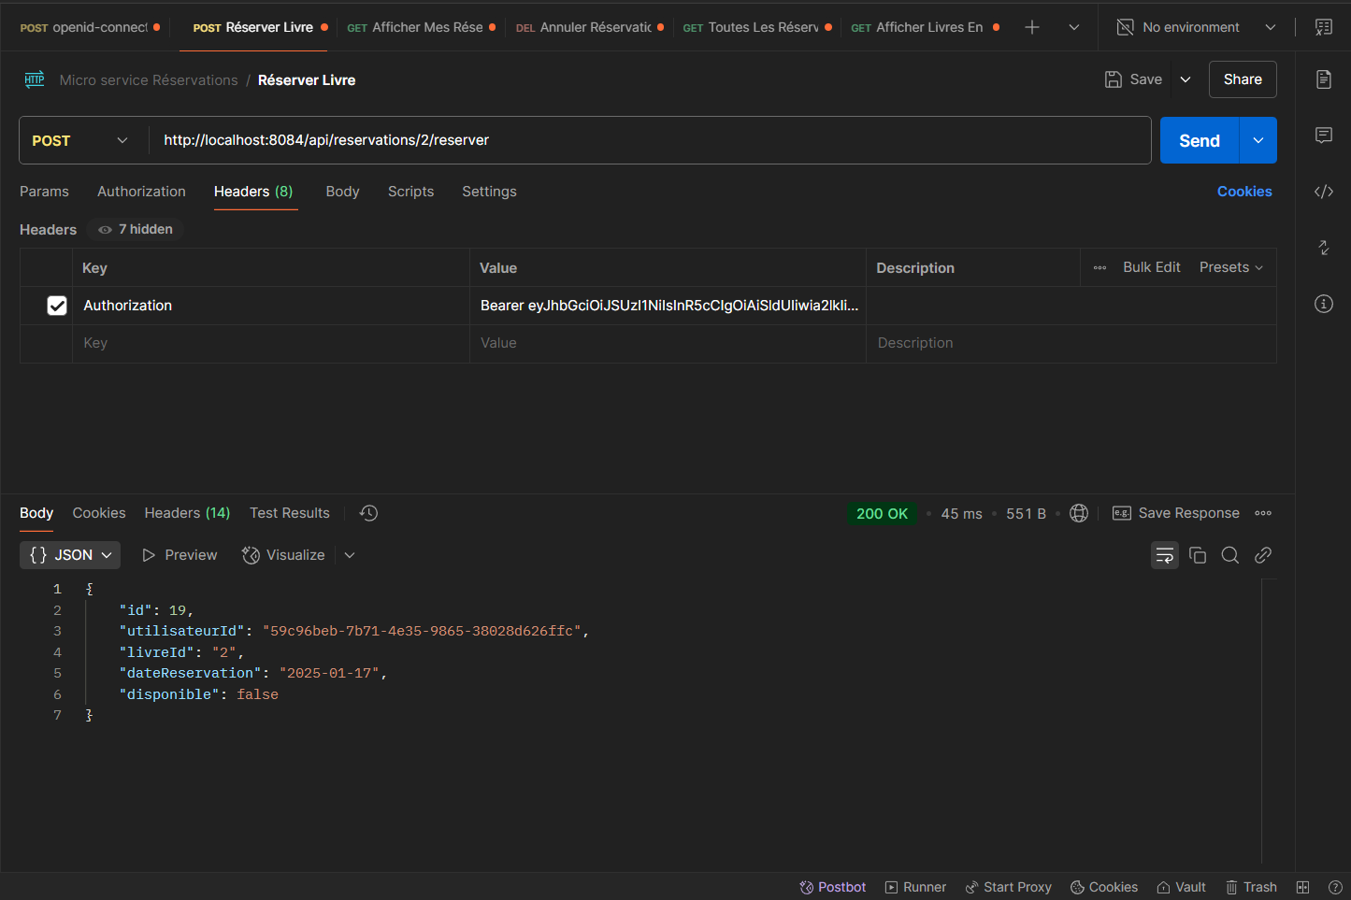
Figure 25: Test de l'API Réserver un Livre dans le module Gestion des Réservations
Cette capture illustre un test de la fonctionnalité Réserver un Livre, effectué à l'aide de Postman.
- Objectif du test : Vérifier que l’API permet à un utilisateur de réserver un livre et de marquer ce dernier comme non disponible pour d'autres emprunts ou réservations.
- Détails :
  - Méthode : POST
  - Endpoint : http://localhost:8084/api/reservations/2/reserver
  - En-tête : Inclut un token Bearer pour l’authentification de l’utilisateur.
- Résultats :
  - Statut de la réponse : 200 OK - La réservation a été effectuée avec succès.

- Afficher Mes Réservations
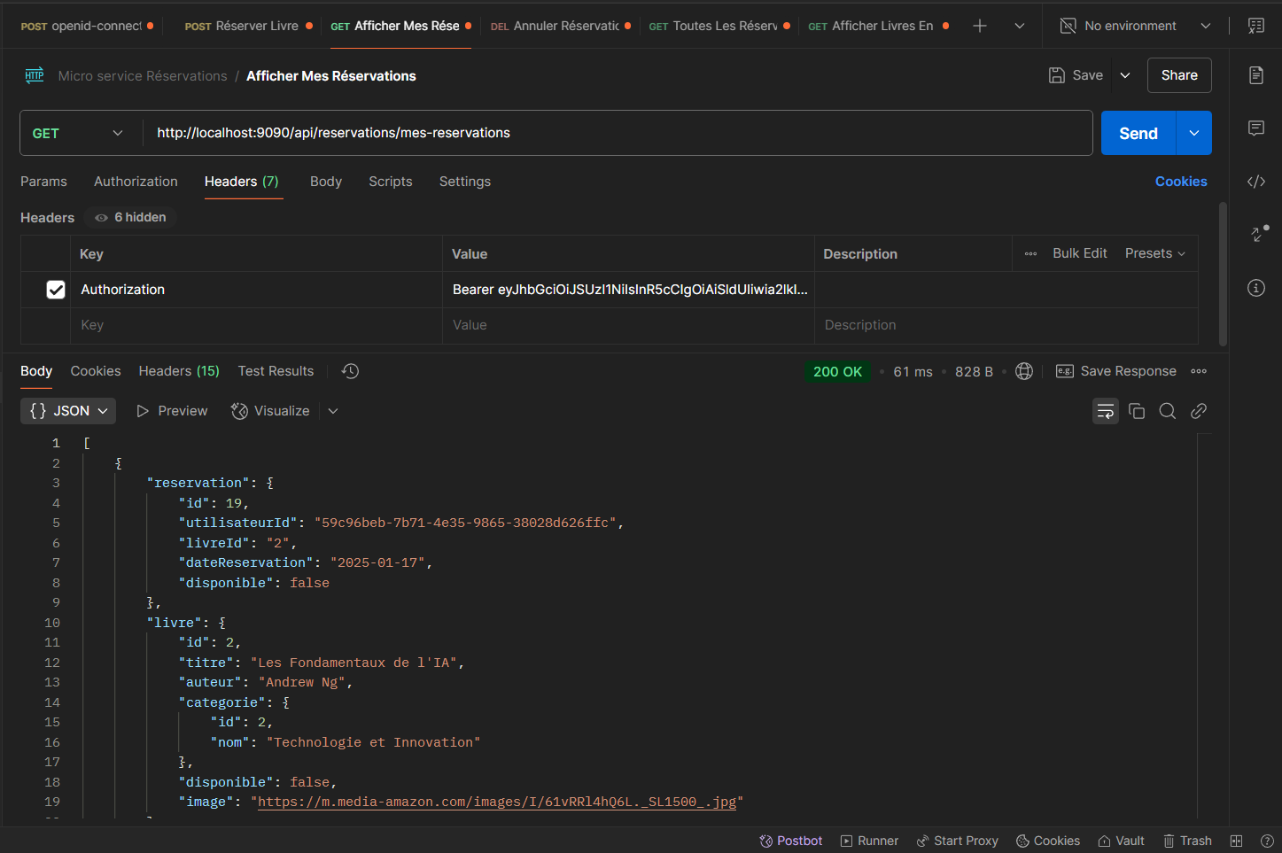
Figure 26: Test de l'API Afficher Mes Réservations dans le module Gestion des Réservations
Cette capture montre un test de la fonctionnalité Afficher Mes Réservations, réalisé via Postman.
- Objectif du test : Vérifier que l’API permet à un utilisateur authentifié d'afficher toutes ses réservations en cours.
- Détails :
  - Méthode : GET
  - Endpoint : http://localhost:9090/api/reservations/mes-reservations
  - En-tête : Inclus un token Bearer pour l'authentification de l'utilisateur.
- Résultats :
  - Statut de la réponse : 200 OK - Les données des réservations de l'utilisateur ont été récupérées avec succès.

- Annuler une Réservation
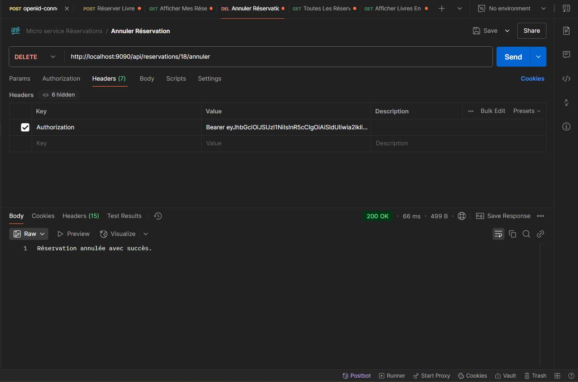
Figure 27: Test de l'API Annuler une Réservation dans le module Gestion des Réservations
Cette capture montre un test de la fonctionnalité Annuler une Réservation, réalisé via Postman.
- Objectif du test : Vérifier que l’API permet à un utilisateur authentifié d'annuler une réservation existante.
- Détails :
  - Méthode : DELETE
  - Endpoint : http://localhost:9090/api/reservations/18/annuler
  - En-tête : Inclus un token Bearer pour l'authentification de l'utilisateur.
  - Corps de la réponse :
    - Message de confirmation indiquant que la réservation a été annulée avec succès.
- Résultats :
  - Statut de la réponse : 200 OK - La réservation spécifiée a été supprimée avec succès du système.

- Afficher Toutes les Réservations
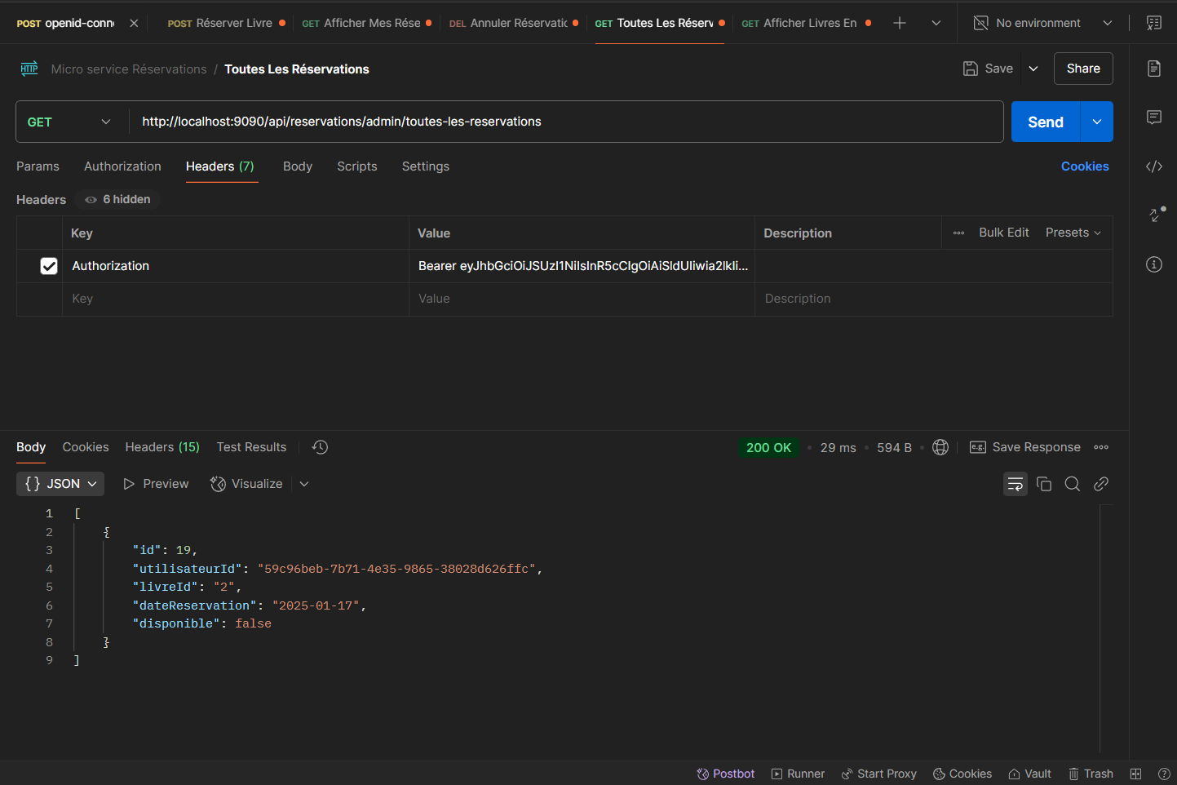
Figure 28: Test de l'API Afficher Toutes les Réservations dans le module Gestion des Réservations
Cette capture montre un test de la fonctionnalité Afficher Toutes les Réservations, réalisé via Postman.
- Objectif du test : Vérifier que l’API permet à un administrateur authentifié de consulter toutes les réservations enregistrées dans le système.
- Détails :
  - Méthode : GET
  - Endpoint : http://localhost:9090/api/reservations/admin/toutes-les-reservations
  - En-tête : Inclus un token Bearer pour l'authentification de l'administrateur.
- Résultats :
  - Statut de la réponse : 200 OK - Toutes les réservations ont été récupérées avec succès.

- Afficher les Livres Réservés
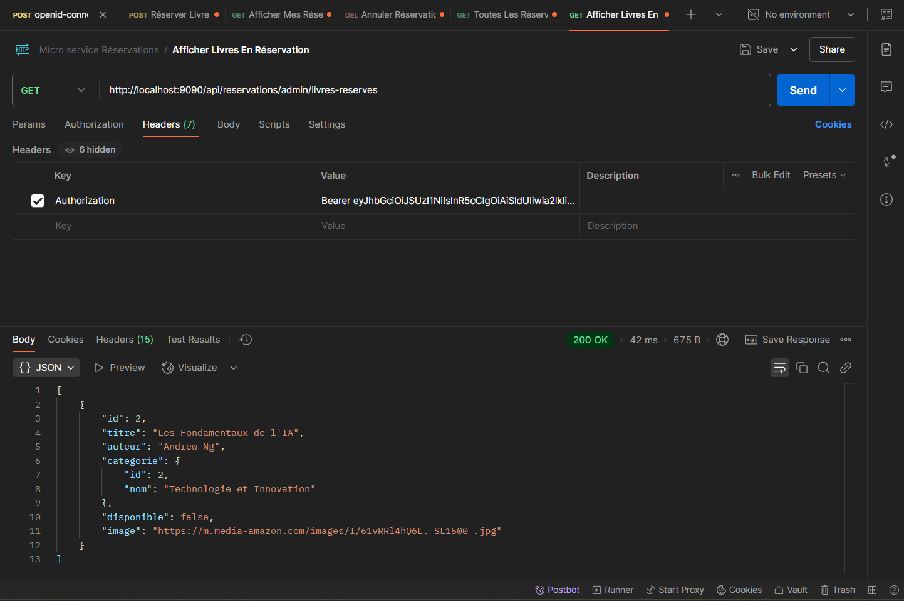
Figure 29: Test de l'API Afficher les Livres Réservés dans le module Gestion des Réservations
Cette capture montre un test de la fonctionnalité Afficher les Livres Réservés, réalisé via Postman.
- Objectif du test : Vérifier que l’API permet à un administrateur authentifié de consulter tous les livres actuellement réservés dans le système.
- Détails :
  - Méthode : GET
  - Endpoint : http://localhost:9090/api/reservations/admin/livres-reserves
  - En-tête : Inclus un token Bearer pour l'authentification de l'administrateur.
- Résultats :
  - Statut de la réponse : 200 OK - Tous les livres réservés ont été récupérés avec succès.

Interface Utilisateur
Page de Connexion
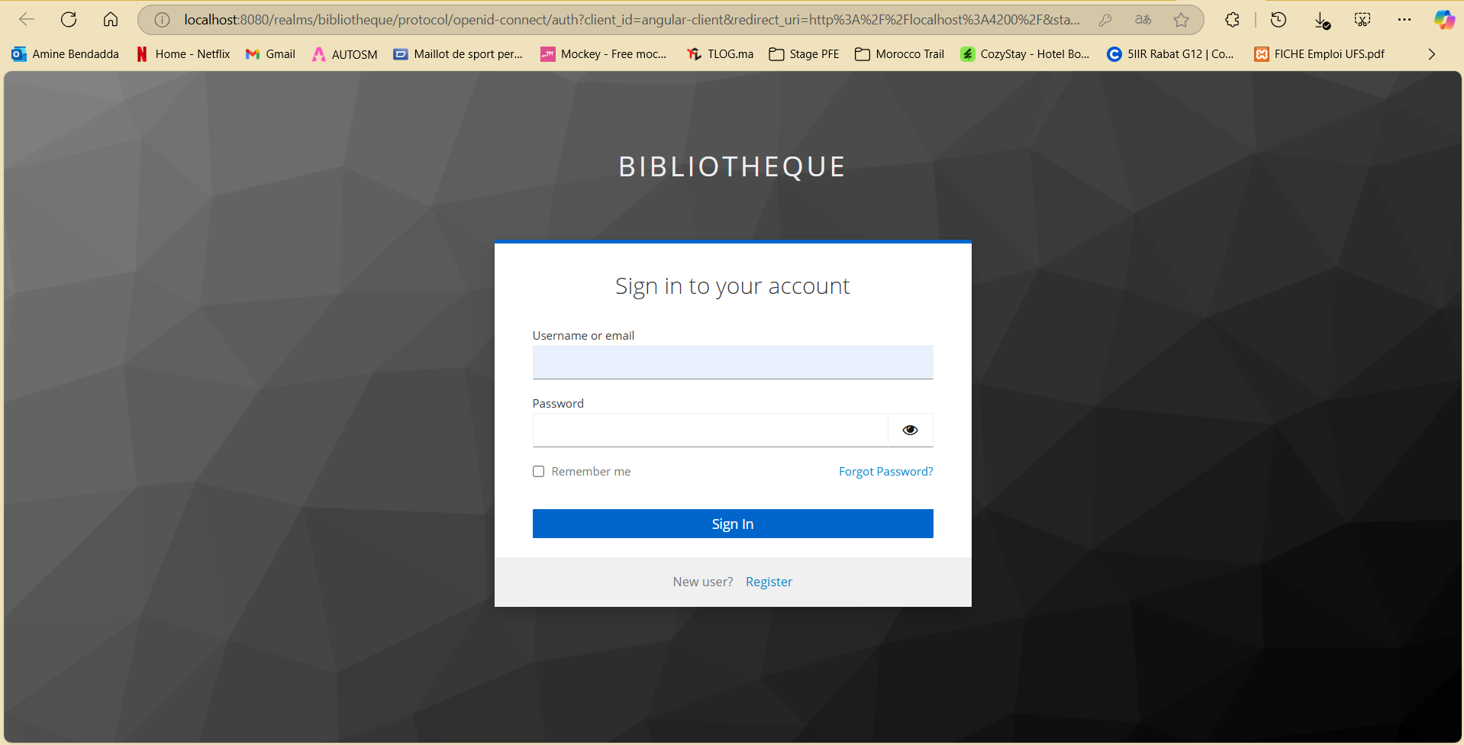
Figure 30: Interface Utilisateur - Page de Connexion
L'interface de connexion permet aux utilisateurs de s'authentifier et d'accéder à leurs comptes dans l'application de gestion de bibliothèque.
Tableau de Bord Étudiant
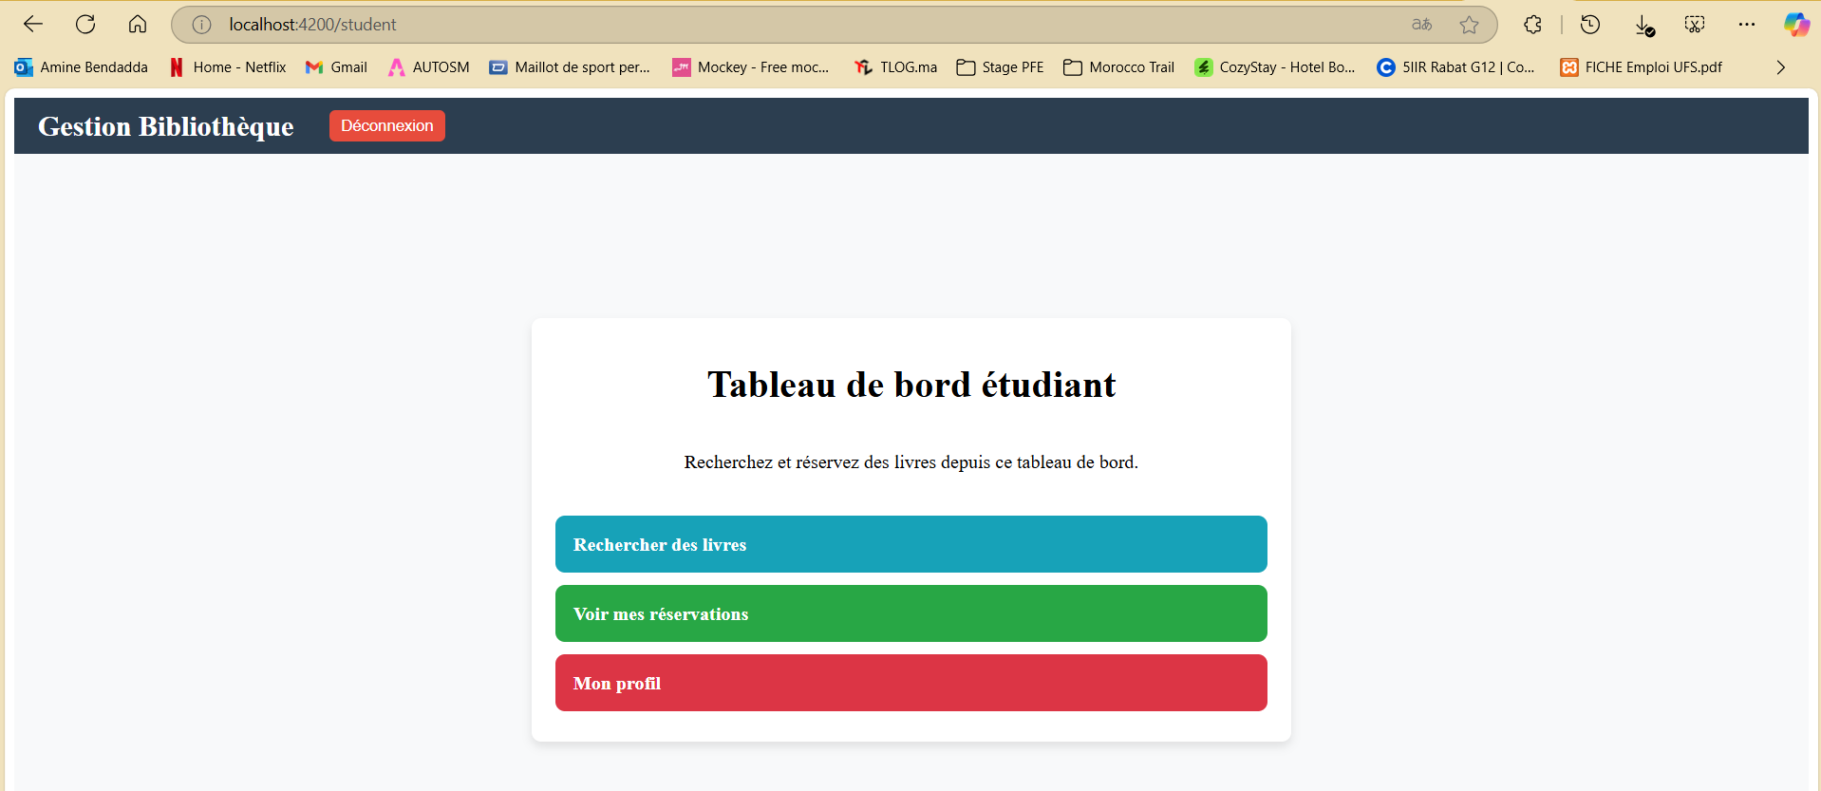
Figure 31: Interface Utilisateur - Tableau de Bord Étudiant
Le tableau de bord étudiant permet de rechercher des livres, consulter les réservations et accéder au profil utilisateur.

Page de Recherche des Livres
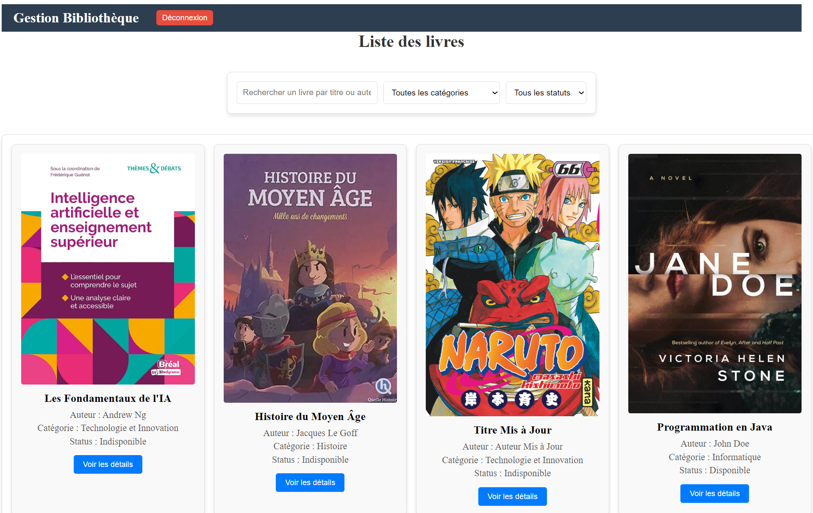
Figure 32: Interface Utilisateur - Page de Recherche des Livres
Cette interface permet aux étudiants de consulter la liste des livres disponibles dans la bibliothèque. Les utilisateurs peuvent filtrer les livres par titre, catégorie et statut. Chaque livre est présenté avec ses détails, notamment le titre, l'auteur, la catégorie et la disponibilité. Un bouton "Voir les détails" est disponible pour accéder à plus d'informations sur chaque livre.
Page des Détails d'un Livre
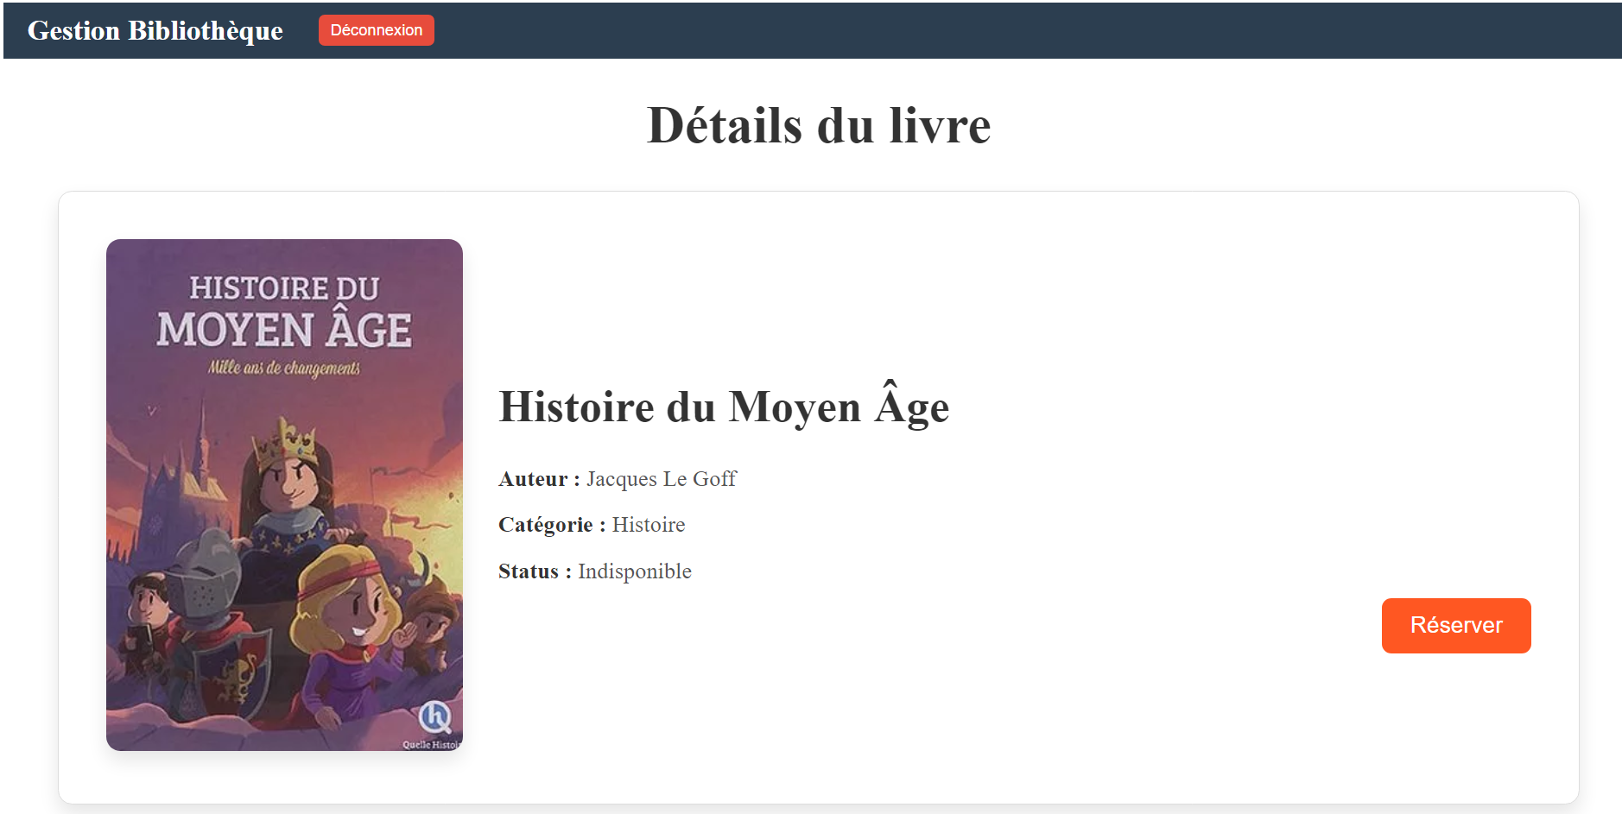
Figure 33: Interface Utilisateur - Page des Détails d'un Livre
Cette interface affiche les informations détaillées d'un livre sélectionné. Les données présentées incluent :
- Titre du livre : Affiché en haut de la section des détails.
- Auteur : Nom de l'auteur.
- Catégorie : Catégorie à laquelle le livre appartient.
- Statut : Disponibilité du livre (ex. : Disponible, Indisponible).
Un bouton "Réserver" est disponible pour permettre aux utilisateurs de réserver le livre s'il est disponible. Cette action est bloquée si le statut est "Indisponible".
Mes Réservations
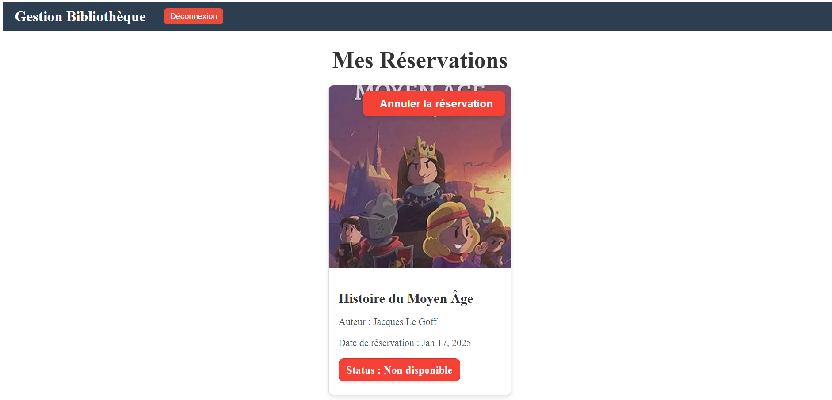
Figure 34: Interface Utilisateur - Mes Réservations
Cette interface permet aux utilisateurs de visualiser leurs réservations en cours. Les informations suivantes sont affichées pour chaque réservation :
- Titre du livre réservé : Nom du livre.
- Auteur : Auteur du livre.
- Date de réservation : Date à laquelle le livre a été réservé.
- Statut : Disponibilité du livre (par exemple, "Non disponible" si réservé).
Un bouton "Annuler la réservation" est disponible pour chaque réservation, permettant à l'utilisateur de libérer le livre réservé.

Tableau de Bord Administrateur
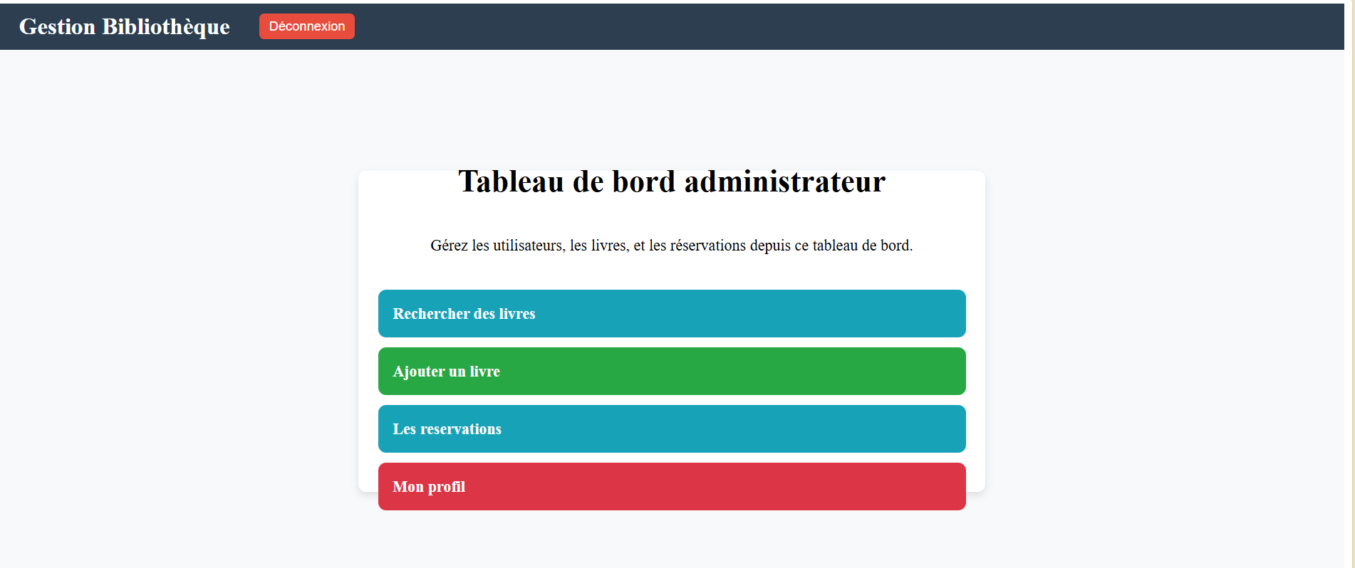
Figure 35: Interface Utilisateur - Tableau de Bord Administrateur
Le tableau de bord administrateur permet de gérer les utilisateurs, les livres, et les réservations à partir des options disponibles telles que la recherche de livres, l'ajout de nouveaux livres, la gestion des réservations, et l'accès au profil.
Ajouter un nouveau livre
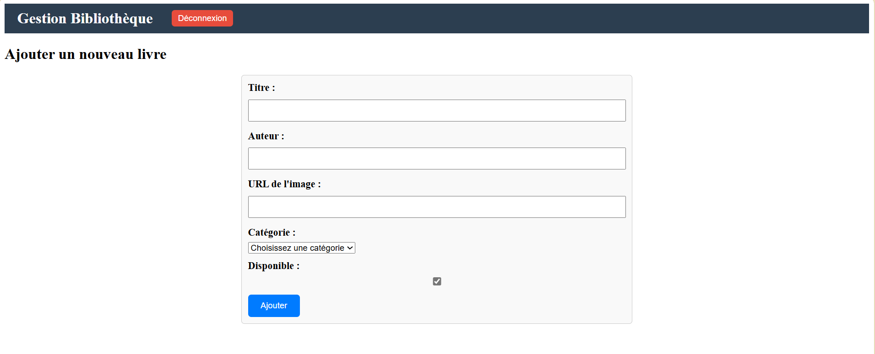
Figure 36: Interface Utilisateur - Ajouter un nouveau livre
La page "Ajouter un nouveau livre" permet à l'administrateur de remplir un formulaire avec les informations du livre (titre, auteur, URL de l'image, catégorie et disponibilité) pour ajouter un nouveau livre à la bibliothèque.

Conclusion
Ce chapitre a présenté les différentes interfaces et fonctionnalités essentielles du système de gestion de bibliothèque universitaire. Nous avons exploré les interfaces dédiées aux utilisateurs et administrateurs, incluant la connexion sécurisée, la navigation à travers des tableaux de bord intuitifs, et des fonctionnalités clés telles que la recherche, la réservation, et la gestion des livres et des emprunts. Les pages sont conçues pour offrir une expérience utilisateur fluide et adaptée aux besoins des étudiants et administrateurs, avec une mise en œuvre claire des rôles et permissions. Cette structure permet une gestion efficace des opérations bibliothécaires tout en garantissant une navigation conviviale et sécurisée.

Annexes

Code Source :
https://github.com/amine-bendadda/bibliotheque-universitaire

